**密级： 保密期限：**



**硕士学位论文**



**题目： 面向5G的全维度MIMO系统**

**CSI量化研究及性能分析**

**学 号： 2013110363**

**姓 名： 蒋砺思**

**专 业： 通信与信息系统**

**导 师： 王 莹**

**学 院： 信息与通信工程学院**

**2015年11月16日**

独创性（或创新性）声明

本人声明所呈交的论文是本人在导师指导下进行的研究工作及取得的研究成果。尽我所知，除了文中特别加以标注和致谢中所罗列的内容以外，论文中不包含其他人已经发表或撰写过的研究成果，也不包含为获得北京邮电大学或其他教育机构的学位或证书而使用过的材料。与我一同工作的同志对本研究所做的任何贡献均已在论文中作了明确的说明并表示了谢意。

申请学位论文与资料若有不实之处，本人承担一切相关责任。

本人签名： 日期：

关于论文使用授权的说明

学位论文作者完全了解北京邮电大学有关保留和使用学位论文的规定，即：研究生在校攻读学位期间论文工作的知识产权单位属北京邮电大学。学校有权保留并向国家有关部门或机构送交论文的复印件和磁盘，允许学位论文被查阅和借阅；学校可以公布学位论文的全部或部分内容，可以允许采用影印、缩印或其它复制手段保存、汇编学位论文。（保密的学位论文在解密后遵守此规定）

保密论文注释：本学位论文属于保密在 年解密后适用本授权书。非保密论文注释：本学位论文不属于保密范围，适用本授权书。

本人签名： 日期：

导师签名： 日期：

面向5G的全维度MIMO系统CSI量化研究及性能分析

摘 要

为了应对移动互联网迅猛发展带来的井喷式增长的移动宽带业务需求，针对第五代移动通信（5G）系统的讨论已经广泛开展。作为5G的一项关键候选技术之一，全维度多入多出技术（Full Dimension Multi-Input-Multi-Output, FD-MIMO）利用2D有源天线阵列（2D Antenna Array）为极大数目的移动终端同时同频提供服务并利用竖直维的空间自由度实现3D波束赋形，使得系统的覆盖和容量均能有大幅提升，是发展前景广泛被看好的一项候选技术。

信道状态信息（Channel State Information, CSI）的量化是制约FD-MIMO性能提升的关键因素。一方面，FD-MIMO支持的天线数目远远超过传统的8天线MIMO系统，极大增长的天线数目带来了巨大的CSI量化复杂度；另一方面，为了利用使用2D天线阵列多出的竖直维的空间自由度，在设计CSI量化方案时必须考虑竖直维的信道信息。针对上述问题，本文首先提出了克罗尼克积形式的码本及其优化算法，以充分利用竖直维信道自由度，更进一步，本文提出了基于信道分解的低复杂度CSI量化算法以解决大规模天线阵列下CSI量化复杂度高的问题。本论文的主要内容包括三个方面：

1. 为利用3D信道竖直维的空间自由度，首先验证了克罗尼克积形式码本针对强相关3D信道的有效性，并针对传统DFT（Discrete Fourier Transform）克罗尼克积码本码字间相关性过高的缺陷，提出了新的码本构建方法，推导出了最优码本构建准则，同时提出了更加实用的接近最优的码本构建算法。仿真结果显示优化后的码本较之传统DFT克罗尼克积码本大幅降低了系统的误码率。
2. 传统基于码本搜索方法的CSI量化复杂度与天线数成指数关系。这使得CSI量化在使用大规模天线阵列的FD-MIMO中变得极为困难。因此，为降低复杂度，本文在克罗尼克积码本的基础上，将信道向量分解成两个子信道，根据信道量化和非相关接收间的等价关系将两个子信道量化成两个码字，最后将两个码字经过一定运算映射到克罗尼克积码本中。该算法复杂度与天线数成线性关系，大大降低了原本成指数关系的复杂度。
3. 本文通过搭建符合3GPP要求的3D-MIMO系统级仿真平台,对克罗尼克积码本的性能以及FD-MIMO动态波束赋形算法进行了评估和研究，仿真结果表明,在现有的天线配置下，针对3D信道的克罗尼克码本性能优于传统码本，但由于天线数目较少，增益有限。

论文最后对全文进行了总结，并指明了FD-MIMO今后的研究方向。

关键词： 5G CSI量化 FD-MIMO 3D信道 克罗尼克积 复杂度

**RESOURCE MANAGEMENT ON USER PAIRING： FROM 2D TO 3D-MIMO SYSTEMS**

**ABSTRACT**

With the rapid development of wideband wireless technology, in the past few decades, mobile communication system is head for wider range, high data rate, larger system capacity, multiple services and low expenditure. ITU also formally adopted the long-term evolution-advanced (LTE-A) system and 802.16m technical specifications established for issues of international standards future mobile communication systems (IMT-Advanced). Multi-user MIMO (MU-MIMO), transmission through the expansion of space dimensions and exponentially increasing the channel capacity, has been widely adopted by a variety of wireless communication standards.

In terms of practical application scenarios, which the channel conditions of different users varies, schemes for multi-user scheduling and resource allocation, has become the key factor to MU-MIMO system performance. Meanwhile, the complexity and feedback overhead can be the cost to many advantages that multi-user MIMO technology brings. Therefore, to achieve the tradeoff among MU-MIMO throuthput, computational complexity and feedback overhead is nessessary. In addition, at this stage MU-MIMO technology mainly use the horizontal DOF to dynamically adjust sending signals, underutilized the freedom of three-dimensional space. Therefore, the tradeoff of 2D MU-MIMO and 3D-MIMO pairing design are very important topics. Based on this background, this thesis focus on the system performance influence of 2D and 3D-MIMO user pairing in LTE-A system in on, and based on the channel state information, proposes appropriate tradeoff solution. The main contributions are described as follows:

First, this thesis summarizes and evaluates several user pairing schemes in 2D MU-MIMO systems. Through the system-level simulations based on the LTE R10 configuration and evaluation, each user pairing scheme system performance is evaluated, the various scenarios for each algorithm are summarized for scene, and feasibility analysis is conducted.

Secondly, this thesis analyzes the multi-user pairing. The three main reasons affected the overall performance of multi-user systems are: 1) low SINR user pairing; 2) adaptability of user rank; 3) feedback overhead.

In the 2D scenario, through the analysis of precoding codebook, how the precoding codebook and feedback overhead impact on the system is researched. Meanwhile, the PMI&RI pairing cluster algorithms are proposed. Through simulation, we conclude that: based on the PMI & RI pairing cluster, 2D MU-MIMO can achieve tradeoff between feedback overhead and system throughput.

Then, this thesis further analyzes pairing schemes in 3D-MIMO scenario, first the 3D-MIMO channel environment characteristics are analyzed. Based on 3D Channel, full dimension of 3D MIMO codebook are designed. Based on the 3D codebook, 3D MU-MIMO users pairing algorithms are proposed. Through system-level simulation, the system performance of 3D user pairing is evaluated. Complexity, feedback overhead, pairing proportion is analyzed with respects to the previous 2D MU-MIMO user pairing. Simulation results show that the 3D-MIMO multi-user pairing can effectively utilize vertical direction spatial degrees of freedom to improve the spectrum efficiency.

Finally, a brief summary of this thesis is made and possible future research contents are pointed out.

KEY WORDS: User pairing 3D-MIMO Precoding LTE-A systems system-level evaluation

目 录

第一章 绪论 1

1.1 引言 1

1.2 FD-MIMO概述 2

1.2.1 2D有源天线阵列 2

1.2.2 3D空间信道模型 3

1.3 标准化工作的演进 4

1.4 多用户配对技术 6

1.4.1 反馈设计与开销 7

1.4.2 信道模型与天线配置 7

1.5 挑战与难点 8

1.5.1 基于MU-MIMO用户配对算法的研究 9

1.5.2 基于3D-MIMO用户选择和资源分配的研究 9

1.6 本文的主要研究内容及组织结构 10

第二章 多用户配对传输方案分析 12

2.1 引言 12

2.2 LTE-A系统传输规则 12

2.3 MU-MIMO配对关键技术 14

2.3.1 预编码技术 14

2.3.2 MU-CQI 18

2.4 几种配对方案背景分析 19

2.4.1 正交配对策略（OR） 19

2.4.2 最佳陪同配对策略（Best Companion Pairing BCP） 20

2.4.3 最佳陪同子集配对策略（Best Companion Cluster BCC） 21

2.5 不同用户配对的性能仿真及总结 22

2.5.1 系统仿真配置 22

2.5.2 仿真结果与分析 23

第三章 2D MU-MIMO用户配对研究 26

3.1 引言 26

3.2 系统模型 27

3.3 正交PMI&RI配对集合设计 27

3.3.1 LTE-A系统中预编码码本设计 28

3.3.2 固定数据流数正交PMI&RI配对集合 28

3.3.3 混合数据流数正交PMI&RI配对集合 28

3.4 用户配对算法 30

3.4.1 PMI&RI配对子集选择 30

3.4.2 潜在配对用户搜索 30

3.4.3 MU-SU吞吐量比较 32

3.5 仿真结果与分析讨论 32

3.5.1 OPC和OPS性能比较 33

3.5.2 反馈开销比较 35

3.5.3 计算复杂度比较 36

3.5.4 适用场景分析 37

3.6 本章小结 37

第四章 3D-MIMO用户配对研究 38

4.1 引言 38

4.2 3D信道建模与分析 38

4.2.1 2D SCM 信道建模 39

4.2.2 3D信道建模 40

4.2.3 天线阵列模型 42

4.3 3D MU-MIMO用户配对策略 42

4.3.1 3D分离配对子集策略（SPC） 43

4.3.2 3D联合配对子集策略（JPC） 48

4.4 仿真结果 51

4.4.1 3D-MIMO阵元设置 51

4.4.2 3D JPC和2D场景配对算法比较 52

4.4.3 反馈开销比较 53

4.4.4 计算复杂度比较 54

4.4.5 配对比例比较 54

4.5 本章小结 55

第五章 总结与展望 56

5.1 全文总结及主要贡献 56

5.2 下一步研究的建议及未来研究方向 57

参考文献 58

致 谢 61

攻读硕士期间研究成果 62

# 绪论

## 引言

随着移动互联网的飞速发展和智能终端的广泛普及，人们在生活、工作的各个领域对于移动宽带业务的需求呈井喷式增长[1]。据预测，到2020年时，数据业务将增长1000倍。随着视频和音频业务的广泛普及，其对清晰度越来越高的需求使得移动网络对数据传输速率的要求越来越高。在移动数据服务的爆炸性增长趋势下，第五代移动通信系统（5G）应势而生，旨在实现更高的频谱效率（SE），更高的能源效率（EE）以及更密集的网络部署。

为了应对飞速增长的移动数据业务，第三代合作伙伴计划（the Third Generation Partnership Project, 3GPP）长期演进计划（Long Term Evolution, LTE）和后续演进计划（LTE-Advanced）已经在其释放的版本8到版本11中引入了诸多包括载波聚合（Carrier Aggregation, CA）、协作多点传输（Coordinated Multi-point Transmission/reception, CoMP）、增强型MIMO（Enhanced MIMO）、无线中继（Relay）、自组织网络（Self-organization Network，SON）等尖端技术用以提高频谱效率。在这些技术中，CoMP被认为能够较大的提升系统吞吐量和边缘用户的吞吐量，尤其是边缘用户的吞吐量。但是其对巨大的小区间交互开销使得其发展进入了瓶颈；CA技术可以有效提升系统峰值速率和网络负载均衡能力，但同时也需消耗大量的系统资源。因此，在3GPP已经制定标准的技术中，覆盖和容量的折中还没有被完美的实现。

全维度多入多出技术[4,5]（Full Dimension Multi-Input-Multi-Output, FD-MIMO）被视为能够满足未来5G需求的关键技术之一。FD-MIMO采用大规模2D有源天线阵列（Active Antenna Array, AAS），可以利用空间隔离度为极大数目的移动终端同时同频提供服务从而大幅提升系统容量，此外，2D天线面板可以充分利用竖直维的空间自由度实现3D波束赋形使得系统覆盖大幅提升。由于FD-MIMO技术对系统的覆盖和容量均有可观的增益，且随着有源天线技术的发展使得大规模天线阵列的实现成为可能，其发展前景被一致看好。

## FD-MIMO概述

鉴于日益珍贵的频率资源，如何通过扩展空间的传输维度而成倍地提高信道容量成为MIMO技术讨论的热点。在2012年召开的3GPP LTE-Advanced 版本12（Release 12）的研讨会上，FD-MIMO和针对移动设备的（User Equipment，UE）竖直波束赋形被认为是能够进一步提高频谱效率、非常有发展前景的技术[x]。 FD-MIMO采用大规模2D有源天线阵列，可以利用空间隔离度为极大数目的移动终端同时同频提供服务从而大幅提升系统容量，此外，2D天线面板可以充分利用竖直维的空间自由度实现3D波束赋形使得系统覆盖大幅提升。为了方便FD-MIMO利用2D有源天线阵列，3GPP最近完成的三维（3D）信道模型的研究[x]。2014年10月，在针对FD-MIMO和UE特定竖直波束赋形研究的项目在3GPP启动[x]。由于FD-MIMO也利用了大量的天线提供了额外的自由度，其也可以说是大规模MIMO的扩展[x]。FD-MIMO系统模型如图1‑1所示。2D有源天线阵列和3D信道模型是实现FD-MIMO的两大基础，本节将就着两方面进行详细介绍。

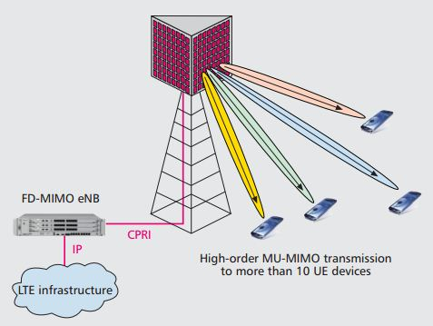

图1‑1 FD-MIMO系统模型[x]

### 2D有源天线阵列

2D有源天线阵列是实现FD-MIMO的基础。不同于传统的一维天线阵列，2D有源天线阵列将天线均匀的部署在平面版上，每根天线配置一个功率放大器，这使得波束赋形更具有灵活性且减少的线缆损耗。此外，信道的俯仰角拓展和用户的竖直维分布可以产生竖直维的空间自由度。将天线部署有一维扩展为二维可以充分利用该自由度。

由于2D有源天线阵列的特性，自适应竖直波束赋形变得非常轻松。例如，竖直部署的天线可以进行自适应竖直扇区分裂。这些分裂的子扇区可以根据用户的负载和位置进行缓慢的调整。竖直波束还可以动态地根据用户状态进行调整，使得能够完全利用3D信道的高度灵活的MU-MIMO变为可能。最近的一些研究[x]表明，利用竖直维波束的系统能够使容量提升30%。

尽管2D有源天线阵列可以释放自由度，提升系统性能，但是由于2D天线阵列中每根天线都需要配置收发链，大规模的天线配置会使得硬件实施不可实现。因此，考虑理想与现实的折中，3GPP规定的典型的2D有源天线阵列[x]如图1-2所示，是载波波长。图中，水平维将布置8个天线端口，竖直维将布置4个天线端口，总共布置32个天线端口。每个天线端口由一个4天线振子的竖直维天线列构成。这些竖直维天线列可以用来增强天线竖直维的方向增益。整体的天线尺寸是水平0.5米，竖直1米。这在2.5 G载频上是可实现的。

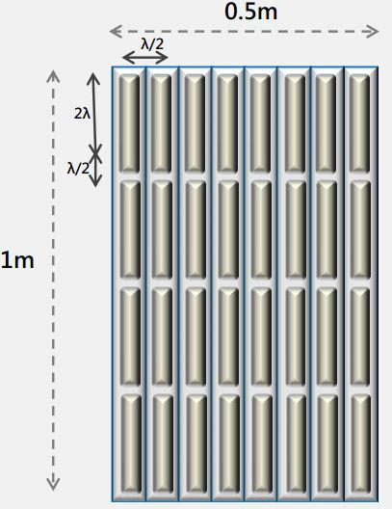

图1‑2 32端口的2D有源天线阵列[x]

### 3D空间信道模型

传统的一维天线阵列只是在一个二维平面上对空间分离度进行隔离，在FD-MIMO中如何考虑竖直维空间自由度进行3D波束赋形现阶段业界的热点话题。传统的波束赋形仅仅是二维的波束赋形，仅需要根据水平维的信道信息来对用户要发送的数据进行处理，从而在天线辐射方向图内形成一个小波束来实时对准用户。这也就是说仅仅需要水平维对用户进行了信道相位信息的跟踪。当小区内用户数特别多时，同时要求服务的用户可能处于同一方位角上，这是仅仅通过水平维的波束赋形根本就不能将这两个用户进行区分，如使波束对准离基站近的用户，则远端用户在辐射范围外；如使波束对准离基站远的用户，这时存在严重的小区间干扰，为了解决这一问题，就需要根据竖直维的信道信息对信号进行处理，这也就引入了3D波束赋形的概念。通过3D波束赋形，增加了竖直维可利用的维度，可以有效地在水平维和竖直维内来跟踪用户信道相位信息，提升服务用户的信干噪比，同时还可以降低邻小区间的干扰，提升用户的传输性能。

然而，传统的2D信道建模方法只在水平维进行建模，并没有考虑竖直维的俯仰角，即认为竖直维俯仰角为0。这种建模方法明显不符合实际，因为在实际的通信系统中，用户除了分布于水平面之外，还会分布于具有一定高度的建筑物内，即用户不仅存在方位角的相关参数，同时还存在垂直仰角的相关参数。因此，为了更贴近实际系统同时方便实现3D波束赋形，3D信道建模在3GPP中被详细讨论。该模型充分考虑了用户实际分布的特点，并由此对整个信道的一系列影响，例如加入了到达仰角，仰角角度扩展，空间距离计算等问题。概括来讲，3D无线信道变得更为复杂，需要考虑的因素也更多，但同时也更贴近实际移动通信系统[x]。也正是基于3D信道模型，3D波束赋形变得更加简单易实现。

### FD-MIMO标准化演进

2013年1月，3D空间信道模型在3GPP上立项研究，正式开启FD-MIMO的标准化演进之路。2014年1月，3D空间信道模型讨论结束，同时配置了32天线端口阵列的第一个FD-MIMO原型机诞生。同年，3D信道的校准工作完成，竖直维波束赋形工作开始立项研究。2015年10月，竖直维波束赋形讨论结束，开始FD-MIMO的立项工作。预计在2016年12月，FD-MIMO的立项将完成。图1-3说明了FD-MIMO的标准化演进之路。

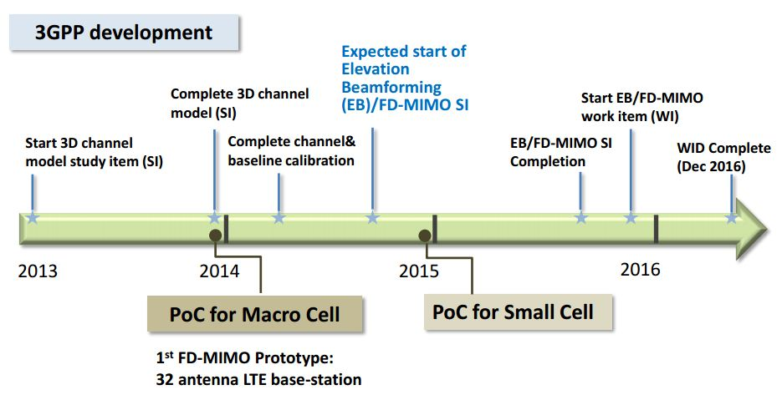

图1‑3 FD-MIMO标准化演进之路

## FD-MIMO信道状态信息量化

FD-MIMO相较于传统MIMO技术主要有两大特征。第一，FD-MIMO系统支持的天线数目将远远超过最多支持8天线的传统MIMO系统；第二，2D天线阵列相较于传统MIMO系统使用的一维线性天线阵列多了一维竖直维可利用维度。FD-MIMO的这两个特征使得关于其的研究主要向两个方向发展：1、研究大规模天线阵列带来的系统性能增益[6]，如高阶MU-MIMO等；2、研究如何利用竖直维空间自由度如3D波束赋形及自适应下倾角等[7-8]。

对于大规模天线阵列系统，巨大的CSI量化复杂度是制约其发展的关键因素之一。在目前的FDD系统中，CSI量化通过有限反馈系统在预先设定好的码本上选出最优量化向量获得。这种随着反馈量的增长而指数增长的码本尺寸使得传统的基于码本的遍历搜索最佳CSI的方法由于计算复杂度太大而无法实现[9]。大规模天线系统中，解决CSI量化的方法主要分为两种：1、改变原有的FDD系统模式，使用TDD系统模式。但是这种方法将改变目前绝大多数的通信系统制式，实现起来困难较大。2、改变原有的基于码本查找的CSI反馈方法，使用复杂度更小的反馈方法或者提出不采用CSI的通信方法。由于大规模天线系统旨在以较小的硬件开销实现大幅的系统覆盖和容量的增益，在原有FDD系统上寻找复杂度更小或反馈量更小的反馈方式相较于将系统改变为TDD模式更具实现价值。

对于3D波束赋形等技术，3D量化码本设计或3D CSI量化是实现FDD系统下3D量化波束赋形的关键。为了更好的利用竖直维的空间自由度，3D信道建模是首要的。为此[10-11]分别提出了散射3D信道模型、相关3D信道模型。[12]更进一步研究了3D信道的相关矩阵并证明该相关矩阵可以由水平维和竖直维的相关矩阵进行直积近似。因此，3D CSI量化研究主要探索信道水平维和竖直维的关系并力求寻找简单有效的方法实现对原有2D码本到3D的扩展。

## 挑战与难点

从调研中发现，CSI量化在FD-MIMO中举足轻重。由于FD-MIMO既要利用大规模天线系统带来的增益又要利用竖直维的空间维度，这使得FD-MIMO的CSI量化存在许多挑战。具体而言主要包括以下几点：

1. 码本设计。现行的LTE系统中使用的Housholder码本或者DFT码本都只针对2D信道进行量化，并没有考虑竖直维的信道信息。为了利用3D信道竖直维的信道信息，新的码本结构需要被研究。
2. 量化复杂度。基于码本的CSI量化方法的复杂度与天线数成指数关系。这使得基于FDD模式的FD-MIMO中的CSI量化复杂度变得不可接受。如何设计新的CSI量化方法来降低复杂度是FD-MIMO亟需解决的问题之一。
3. 兼顾量化复杂度和竖直维空间自由度。大规模天线系统下CSI量化力图抛弃原有的基于码本的量化方法，寻找新的低复杂度的CSI量化方法；而针对3D信道的CSI量化研究主要集中在设计新的码本来利用竖直维的空间自由度。这两者本身存在着矛盾。如何调节这两者间的矛盾同时兼顾低复杂度和竖直维利用度来进行CSI量化将是一个非常大的挑战。
4. 码本有效性与3D波束赋形性能评估验证。3GPP已经制定了3D信道的相关标准，如何在系统级仿真中验证相关算法和技术的性能，是FD-MIMO目前最紧迫的工作。

根据实际系统中应用场景和仿真环境需求，针对挑战1的码本设计方案在第二章中给出，针对挑战2和3的低复杂度针对3D信道的量化方案设计参见第三章，挑战3的性能评估与验证的内容参见第四章。总的来说，本文的研究的重点和难点如下面两部分所示：

### 针对3D信道的码本设计与优化

在3D波束赋形中充分考虑竖直维的信道信息是利用竖直维空间自由度的关键。在FDD系统中，如何对3D CSI进行量化或进行3D码本设计使得竖直维的信道信息能够被充分利用是目前3D波束赋形的研究热点。[12] 通过研究3D信道的相关矩阵得出相关矩阵可以由水平维和竖直维的相关矩阵进行直积近似得到的结论。[16] 在克罗尼克积码本（Kronecker product based codebook ，KPC）的基础上研究了3D多用户MIMO反馈问题。克罗尼克积码本是两个传统DFT码本的克罗尼克积。DFT码本因为其对相关信道的有效性和简单易实施的特性[17,18]被LTE亲睐。KPC保持了DFT码本的恒模特性及简单易实施的特性，是3D MIMO码本的候选码本之一。然而文献[12]和[16]只是提出KPC的概念，由于KPC码本的有效性还没有被证实，如何有效的设计KPC仍然是一个难题。此外，用码字间最大相关性来评价码本，目前的KPC码本的性能并不好。如何改善KPC码本的性能也将是一个难题。针对KPC码本，本文就3D信道、3D码本设计与优化展开研究。验证并说明了KPC码本的有效性，并提出了最优码本构建准则，更进一步提出逼近最优的码本构建算法。

### 针对3D信道的低复杂度CSI量化方法研究及性能分析

降低CSI量化复杂度的方法主要分为两种，一是改变原有的FDD系统模式，使用TDD系统模式。但是这种方法将改变目前绝大多数的通信系统制式，实现起来困难较大。二是改变原有的基于码本查找的CSI反馈方法，使用复杂度更小的反馈方法或者提出不采用CSI的通信方法。由于大规模天线系统旨在以较小的硬件开销实现大幅的系统覆盖和容量的增益，在原有FDD系统上寻找复杂度更小或反馈量更小的反馈方式相较于将系统改变为TDD模式更具实现价值。因此本文主要研究FDD制式下大规模天线系统CSI量化方法。复杂度较低的反馈方法目前被提出的有：TCQ（Trellis Coded Quantization）/NTCQ方法[9]、压缩感知方法[13]和不采用CSI的通信方法[14]。相比较而言，压缩感知方法要求信道具有稀疏性且复杂度相对于传统量化方法并没有太大改善；不采用CSI的通信方法一般适用与非相关通信系统；而TCQ/NTCQ方法利用信道量化和非相关接收间的等价关系实现了CSI量化复杂度极大的降低，且对信道没有特殊的要求，是目前较好的CSI量化方法。

另一方面，为了利用竖直维的空间自由度，克罗尼克积形式的码本将继续被采用。因此，本文根据文献[9]中的等价关系，在克罗尼克积码本的基础上，提出针对3D信道的低复杂度的基于信道分解的CSI量化方法，成功将复杂度从指数级降为与天线数呈线性。

## 本文的主要研究内容及组织结构

本论文重点研究FD-MIMO系统中CSI量化方法。通过对3D信道模型的研究、FD-MIMO反馈机制的分析，设计并优化了针对3D信道的克罗尼克积码本，更进一步在克罗尼克积码本的基础上提出了低复杂度CSI量化方法，增强了系统的实际可用性。并且在系统级仿真平台上验证并评估3D码本和3D波速赋形的性能，进行了可行性分析。

第二章为针对3D信道的码本设计与优化，主要验证了克罗尼克积形式码本针对强相关3D信道的有效性，并针对传统DFT（Discrete Fourier Transform）克罗尼克积码本码字间相关性过高的缺陷，提出了新的码本构建方法，推导出了最优码本构建准则，同时提出了更加实用的接近最优的码本构建算法。仿真结果显示优化后的码本较之传统DFT克罗尼克积码本大幅降低了系统的误码率。

第三章为针对3D信道的低复杂度CSI量化方法研究。该方法在克罗尼克积码本的基础上，将信道向量分解成两个子信道，根据信道量化和非相关接收间的等价关系将两个子信道量化成两个码字，最后将两个码字经过一定运算映射到克罗尼克积码本中。该算法复杂度与天线数成线性关系，大大降低了原本成指数关系的复杂度。

第四章为克罗尼克积码本性能验证与评估。通过搭建符合3GPP要求的3D-MIMO系统级仿真平台,对克罗尼克积码本的性能以及FD-MIMO动态波束赋形算法进行了评估和研究，仿真结果表明,在现有的天线配置下，针对3D信道的克罗尼克码本性能优于传统码本，但由于天线数目较少，增益有限。

第五章总结了全文的内容，讨论了文中的不足和需要进一步改进的地方，并探讨了FD-MIMO的未来研究方向。

# 多用户配对传输方案分析

## 引言

在MU-MIMO下行增强系统中，具有很多影响用户配对的因素，比如不同用户信道矩阵，用户SINR，用户反馈的CSI，基站发送端利用预编码进行干扰预消除等等。不同的用户配对算法在算法复杂度，实现可行性，用户反馈负荷等多方面各有优劣[16]。传统的2D MIMO系统中，针对信道的建模只在一个平面范围内，天线配置不论是水平、垂直、交叉极化，也只是利用了两个维度的空间特性。在时频资源日益紧缺的情况下，空间维度的扩展和利用给系统整体性能带来了更大程度的增加。因此本章主要分析了LTE-A标准中信号传输规则，同时研究了LTE-A标准中几种配对方式。利用系统级仿真方法，在ITU定义的几种典型评估场景[3]，评估了配对子集策略，正交配对策略的系统性能，总结了各种配对算法的适用场景，最后给出每种配对算法可行性分析。

## LTE-A系统传输规则



图2‑1 LTE系统流程

典型的LTE-A系统的传输准则在见图2-1中显示，在用户端和基站端的处理步骤分别如下：

步骤一，在用户端的处理过程如下：

* 第一步：用户接收下行数据信号。
* 第二步：用户周期计算首选预编码矩阵，空间传输层数，根据信道估计数据估计信干噪比（SINR）。PMI指示了用户希望的预编码码本，RI表示所用的MIMO空间的传输层数，SINR与CQI进行映射，CQI对应一个由标准规定好的调制编码组合，每一个CQI对应一组调制编码速率。其中，表示信道状态信息（CSI）的RI，PMI，CQI的定义分别如下：

1. 预编码矩阵指示(PMI): 在每一次RI选择结束后，由用户反馈的用于下一阶段下行传输的最佳预编码矩阵指示。仅在用户处于闭环空分复用模式下上报。用户报告的PMI是频率选择性的，也就是说可以在不同的频段上报告不同的PMI[16]。
2. 秩指示(RI): 仅在用户处于空分复用的模式下上报，由用户向基站反馈，基站计算并决定下一阶段下行传输的最佳传输层数或是信道的秩。
3. CQI:每个CQI对应一组由LTE-A标准规定好的调制编码速率，用于用户向基站指示适用于下一阶段下行传输的最佳调制编码策略。

使用最大化信道容量（Max-CP）准则的PMI、RI选择算法，用户周期选择PMI和RI，这样可以最大化实时的系统容量[5][6]。如果第个资源块（RB）分配给第个基站的用户，MIMO信道，数据传输矩阵，和处理后第层数据流的SINR可以被分别表示为，和，RB是LTE-A系统中定义的传输时频信道，包括12个子载波。用户在第个资源块的信道容量可以表示为：



其中处理后的SINR的计算是通过MMSE接收来表示的，MMSE接收可以表示为[1]：



MMSE的权重值定义为



其中表示共轭转制，。

令表示有用信号分量，表示流间干扰。用户第个子带第层的SINR可以表示为



用户的RI值的选择方式可以表示为：



对于用户，为了获得更高的SINR，期望最大化接收信号功率。因此，对于用户的PMI选择准则可以表示为：



* 第三步：通过上行的反馈信道，用户给基站发送上行数据、信道状态信息，也就是把PMI、RI、CQI报告给基站。

步骤二，在基站端的处理过程如下：

* 第一步：基站获得上行数据。
* 第二步：基于用户的反馈信息，基站选择用户的预编码矩阵、传输层数和调制编码速率，根据某些调度和用户配对策略，基站在同一资源块上调度一个首用户和配对用户。
* 第三步：基站对配对用户进行预编码和空分复用。
* 第四步：基站通过传输信道，进行下行信息传，将下行数据给用户。

## MU-MIMO配对关键技术

### 预编码技术

#### 基于码本

3GPP 物理层基本标准TS36.211中描述了基于码本的预编码方式。预编码矩阵在基站和用户端提前预知，用户利用预测的信道状态信息，预先设定的预编码矩阵码本中根据一定的准则选取预编码矩阵，并将选定的预编码矩阵的序号反馈上报至基站端。

预编码矩阵码本的构造方式包括基于天线选择的码本、基于DFT的码本、基于Householder变换的码本、基于TxAA模式的码本、随机码本、Grassmanian码本等。

针对2根和4根发送天线的情况，TS 36.211中已经确定了线性预编码的码本，具体见下表。

表2‑1 2天线情况下的预编码矩阵码本[12]

|  |  |  |
| --- | --- | --- |
| 码本序号 | 传输层数 | |
| 1 | 2 |
| 0 |  |  |
| 1 |  |  |
| 2 |  |  |
| 3 |  | - |

其中2天线情况下的预编码矩阵是基于天线选择和旋转的DFT变换的码本；4天线情况下的预编码矩阵码本是基于Householder变换的码本，针对CSI报告的预编码码本，预编码矩阵从表2-2中的选出。针对1-4层的预编码矩阵，可以表示取出的第列组成的矩阵，其中的表达式如下给出：



是单位矩阵，向量从表2-2给出。

表2‑2 4天线情况下的预编码矩阵码本[12]

| **码本指示** |  | **层数** | | | |
| --- | --- | --- | --- | --- | --- |
| **1** | **2** | **3** | **4** |
| 0 |  |  |  |  |  |
| 1 |  |  |  |  |  |
| 2 |  |  |  |  |  |
| 3 |  |  |  |  |  |
| 4 |  |  |  |  |  |
| 5 |  |  |  |  |  |
| 6 |  |  |  |  |  |
| 7 |  |  |  |  |  |
| 8 |  |  |  |  |  |
| 9 |  |  |  |  |  |
| 10 |  |  |  |  |  |
| 11 |  |  |  |  |  |
| 12 |  |  |  |  |  |
| 13 |  |  |  |  |  |
| 14 |  |  |  |  |  |
| 15 |  |  |  |  |  |

LTE-A中支持的天线数增加至8，预编码矩阵码本也相应扩大。

从既定的预编码矩阵码本中选择预编码矩阵有如下两种方式：

* 基于性能指标的选择（Metric-based Selection）

预编码矩阵/向量依据性能指标，比如总吞吐量、信干噪比、误帧率等在码本中选择。根据信道状态信息，分别计算码本中的每一个矩阵/向量的性能指标，选择性能结果最好的预编码矩阵/向量。

* 基于量化的选择（Quantization-based Selection）

预编码矩阵/向量通过对信道的右奇异矩阵进行量化而获得，接着对信道矩阵进行奇异值分解，然后在码本中选择与该右奇矩阵均方误差最小的矩阵作为选择使用的预编码矩阵/向量。

用户从码本中选出首选的预编码矩阵/向量之后，将其在码本中的序号反馈上报给基站。基站利用反馈的预编码矩阵/向量指示结合已知的信道状态信息决定实际发送使用的预编码矩阵，并通过控制信令，专用导频验证等方式通知用户。

#### 基于非码本

基于非码本的预编码方式，预编码矩阵是在基站端计算的。基站端利用预测的信道状态信息，进行预编码矩阵的分析计算，奇异值分解（SVD）、均匀信道分解（UCD）等式常见的预编码矩阵计算方法。下面以SVD分解为例：

假设发送天线数目为M，接收天线数目为N，那么空间信道矩阵H的位数为N×M，空间信道矩阵H的SVD分解，即为：



其中U和V分别是维数为N×N，M×M的酉矩阵，Λ是一个维数为N×M的矩阵，其对角线元素是非负的实数，非对角线元素为0。并且Λ的对角线元素λ1≥λ2≥…≥λn，即按照大小排序之后的矩阵H的奇异值，其中n等于N和M的最小值。

经过SVD后，其右边的酉矩阵V就是线性预编码矩阵。可以从酉矩阵V中选择较大奇异值对应的列向量，构成预编码矩阵。同时，还可以根据秩的大小，来进行秩的自适应。

多用户间干扰（MUI）处理方式分为两大类：零MUI预编码技术和非零MUI预编码技术。假设发射端端已知信道状态信息的情况下，零MUI预编码技术利用信道求逆，块对角化，连续最优（即SO THP）[17]等算法来减小或消除多用户间的干扰。而非零MUI预编码技术的目的是应用某些准则在干扰和有用信号中检测并提炼出该用户的有用信号，准则包括MMSE，SMMSE以及MMSE THP。

1. 信道求逆算法

信道求逆是通过将多用户信道求逆获得MIMO加权权值，从而消除多用户间干扰。为了消除多用户间的干扰，其主要思想是选择满足，即限定多用户的信道互相正交。

如果用户间的信道没有具有足够的可分性，信道求逆算法将有较大的性能损失；同时，如果系统中的可配对用户数量太少时，很难找到接近正交、具有良好SNR的用户。

1. 块对角化

为了使用户之间的干扰为零，通过计算使HW为块对角阵的MIMO加权矩阵W，块对角化(BD)[17]可以等效为多个独立并行的单用户MIMO信道。在这种情况下，每个用户依然采用先前的单用户MIMO系统的技术，可以根据特征值采用注水法，针对各用户的功率分配进一步增大容量。

在这些方法中，对于每个用户k，发射机使用初始的接收合并向量计算新的等效的信道。使用这个新的等效信道，发射机重新计算每个用户的发送滤波器和接收滤波器，实施零干扰约束。算法重复此过程，直到满足一定的收敛准则。为了把此算法扩展到多数据流的情况，基于数据流的数量使用右奇异值向量矩阵，并使用右奇异值向量矩阵计算等效的信道矩阵。为了避免用户和基站间额外的反馈，所有滤波器的计算在基站进行。在计算后，用户必须获得等效的合并信道，或者发送滤波器的信息必须被发送。

实现块对角化比迫零算法的条件略为宽松，与信道求逆类似。维数条件和信道相关性条件是进行块对角化的必须条件。维数条件要求发射天线的数目不大于任意K-1个用户接收天线的数目和。为了向多个用户同时发送数据，必须避免对信道高度相关的用户进行空分复用。

基于非码本的预编码技术需要基站使用专用导频根据下行信道估计进行预编码矩阵的技术，针对信道估计误差有不可避免的偏颇和无法预知的估计错误，所以本文中采取针对基于码本的预编码技术进行多用户配对。

### MU-CQI

在[18]中提到，若MU-MIMO UE之间的PMI正交性可以确定，只需要利用附加MU-CQI反馈信息便可以用来执行MU-MIMO用户配对及调度来提高系统性能。

在RAN第66次会议上，Samsung提出了关于MU-MIMO的CSI反馈增强方案，该方案描述了一种利用R10中的CQI/PMI/RI信息来进行MU-MIMO反馈的方案，并重点介绍了怎样利用该反馈方案来进行eNB端的MU-CQI预测。MU-MIMO将基于CQI此来进行用户配对及调度，因此，一个相对准确的MU-CQI预测是极其重要的。

在SU-MIMO中，CQI/PMI/RI将在单用户操作的场景下反馈，CQI是基于相对应的PMI/RI计算出来的。据很多研究表明[19]-[20]，一些版本的SU-MIMO反馈确实为MU-MIMO操作提供了足够的信息。例如：

* Rank 1 CQI/PMI为提供了MU-MIMO操作提供了与信道主方向相关的网络。与之对应的MU-CQI预测方法见[19]。
* Rank 2 CQI/PMI反馈也提供了与信道主方向相关的网络，明确的说，PMI与RI=2联合给出了两个信道的主方向。另外，CQI和ΔCQI提供了这两个主方向当中的决定信息。与之对应的MU-CQI预测方法见[19]。
* Rank r CQI/PMI没有提供关于由对应的PMI/RI反馈回来的主方向的决定信息。另外，和rank1/2情况下的SU-MIMO CQI不同，由于SU-MIMO CQI包含了多层信息，MU-CQI预测将会极其复杂。

与只有SU-CQI的反馈的PMI及PMI+方案相比较，考虑MU-CQI的方案将会具有明显的增益。

MU-CQI的计算是各个UE考虑到由预分配同伴码本引起的干扰计算得到的，其中预分配同伴码本的定义在提案[21]中有详尽的介绍。

* 当数据层数L=4时，所有的预分配同伴码本都应当被纳入干扰考虑的范围。SINR计算如下：



表示当四个用户配对时的SINR，表示第个预分配陪同码本。MU-CQI与SINR之间的映射与单用户情况下相同。

* L=2时，基于预分配陪同码本的选择，将会有3个MU-CQI产生并反馈回来。

第l个MU-CQI对应的SINR计算如下：



表示第个UE与其陪同集合中的第个UE配对时的SINR。MU-CQI与SINR之间的映射与单用户情况下相同。

在接收到来自UE的反馈信息后，eNB将会根据他们的PMI和MU-CQI对UE进行配对。UE配对之后，eNB将会根据配对用户的PMI进行预编码过程。

从后文的仿真结果可以看出，由于基站可以利用来自于MU-CQI反馈对UE进行配对，因此使用MU-CQI系统有更多的系统增益，而只有SU-CQI反馈的方案，没有利用到这种优势。

## 几种配对方案背景分析

在MU-MIMO的实际应用中，挑选适合的用户复用在相同的物理资源即为配对算法，这是MU-MIMO最基础和重要的部分，将影响MU-MIMO系统的性能，而且不同的MU-MIMO算法配对准则也有不同的设计方法。而获得多用户分集的重要前提是公平的调度方法和适合的配对算法。下面将简要介绍并对比几种常见的配对方案

### 正交配对策略（OR）

正交配对策略是以正交方程（OF，Orthogonal Formula）为基础的配对算法。其原理就在于选择最符合正交性的用户进行配对，然后进行数据信号的传输。

具体的其配对流程为：假设为第个RB的信道矩阵，则4x2 的MIMO 信道矩阵的正交方程可表示如下：



其中表示矩阵的共轭转置。正交因子可以表示为：



其中表示求矩阵的迹。正交配对方案的步骤可以表示如下：

1. 采用RR或PF算法调度一个用户；
2. 依据公式计算该用户同其他用户配对后的正交因子；
3. 选择所得的正交因子中最大的一组进行配对[22]。

正交算法的优点在于，能够精确定位用户间干扰最小的配对用户。但是，由于需要得到完整的信道矩阵，反馈开销过大，给实际部署带来了较大的难度。

### 最佳陪同配对策略（Best Companion Pairing BCP）



图 2‑2 MU-MIMO中的“最佳陪同”用户配对

最佳陪同用户配对策略针对MU-MIMO小区内干扰抑制方案，是为了最优化SINR，进而优化小区吞吐量。为了达到这个目标，需要增加所谓的“最佳陪同”指示（Best Companion Indexes，BCI[21]-[23]），实际上就是相对于目标用户干扰最小的配对用户的首选PMI。除了首选的PMI，UEs也报告最佳陪同的PMI。基于这个增加的信息，eNB针对多用户MIMO在相同的时频资源上进行UE的配对，在这种方式下UE观察到相比于没有最佳陪同PMI信息条件下的小区内干扰。最佳陪同指示可以表示为，前一个元素表示目标用户的首选PMI，后面一个元素表示向基站推荐的配对用户的PMI：



BCI的报告可以像PMI一样作为频谱分辨率粒度，也可以针对子载波或是整个频带。使用这种策略后，能够有效降低单小区场景下MU-MIMO用户对间干扰和多小区场景下小区间干扰，但是需要向基站反馈额外的配对用户码本信息。另一方面，在IEEE 802.16m中也提出了目标用户反馈有限的PMI，选择标准是：



相应的，对于目标用户，基站会避免将使用相同PMI的用户与之配对，因为这将引入十分明显的干扰。

针对MU-MIMO，最佳陪同用户配对策略步骤如下：

1. UEs基于公共参考信号测量信道，报告针对服务小区rank1首选的PMI：在接收端输出部分，使得码本条目最大化的SINR。
2. 针对服务小区UE报告所谓的最佳陪同指数（BCI）：在接收端输出部分，使得一个潜在调度干扰的码本索引最大化的SINR的用户与之配对。

### 最佳陪同子集配对策略（Best Companion Cluster BCC）

最佳陪同子集配对策略是用户反馈一个首选的PMI和一个子集指示[23]，子集中包括了与首选PMI有最小干扰或与之正交的几个配对PMI。考虑到不同PMI之间的相关性，可以将一些PMI分成子集，特别是对于网状结构的码本构造。假设把所有PMI分为个子集，每个子集有个预编码向量，其中，，，最佳陪同子集的反馈可以表示为：



其中是包含PMI，也就是使得目标用户有最大接收功率的子集，是和PMI有最小干扰的期望配对子集。

实际上最佳陪同子集配对策略和最佳陪同用户配对策略有很多相同之处。如果陪同子集的中只有一个元素，那么陪同子集也是一个陪同用户。

也可以根据其他的选择方式，比如包括了对目标用户最小的最大干扰值：



另一种选择的方法是使得子集中的PMI有最小的平均干扰：



不论采用哪一种陪同子集的构造方式，当目标用户反馈，其中，如果有用户反馈，其中时，这个用户就可以作为目标用户的配对用户。最佳陪同子集的优点在于，其反馈开销小于最佳陪同用户策略。

## 不同用户配对的性能仿真及总结

### 系统仿真配置

仿真配置主要基于LTE-A版本的仿真假设[24]进行平台搭建。主要仿真场景包括ITU建议的室内（InH）和城区微蜂窝（UMi）两个典型场景下，主要评估模式是利用传输模式4即闭环空分复用策略下的用户配对，包括用PUCCH进行周期性上报模式下的Mode1-1、Mode2-1。

表2‑3仿真环境配置

| **参数** | **参数配置** |
| --- | --- |
| **测试场景** | InH，UMi |
| **网络拓扑** | InH 室内场景（见下图）    UMi场景 （见下图） |
| **测试场景** | InH\UMi |
| **载波频率** | 2GHz |
| **用户负载** | 每扇区10个用户 |
| **系统带宽** | 10MHz+10MHz |
| **双工方法** | FDD |
| **信道模型** | ITU信道模型(generic model, 见[24]的Annex 1) |
| **天线个数（基站，用户）** | （4,2） |
| **业务模型** | Full Buffer |
| **CQI反馈时延** | 5 TTI (5 ms) |
| **CQI上报模式** | Mode2-1：宽带PMI，CQI，子带CQI |
| **RI上报周期** | 40TTI（40ms） |
| **PMI上报周期** | 20TTI（20ms） |
| **小区间干扰** | 真实存在 |

### 仿真结果与分析

#### MU-CQI对于系统性能的影响

1. **小区平均频谱效率**

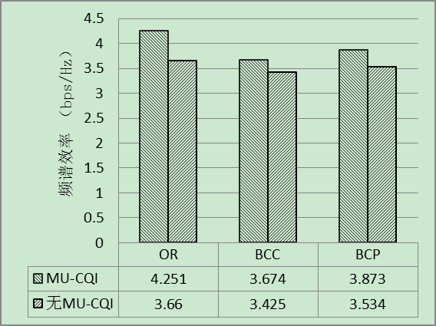

图2‑3 小区平均频谱效率（InH）

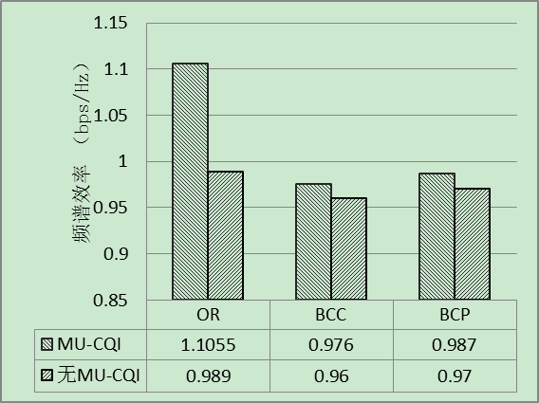

图2‑4 小区平均频谱效率（UMi）

1. **结果分析**

从图2-3和图2-4给出的仿真结果可以看出，使用MU-CQI能够有效提高MU-MIMO系统性能，改善SU-CQI的匹配不准确度。

#### InH场景下三种配对方案性能比较

本节在InH场景下，从系统级仿真角度评估三种使用MU-CQI后的配对算法对系统性能的影响。给出的性能指标如下图所示：

1. **小区平均频谱效率**

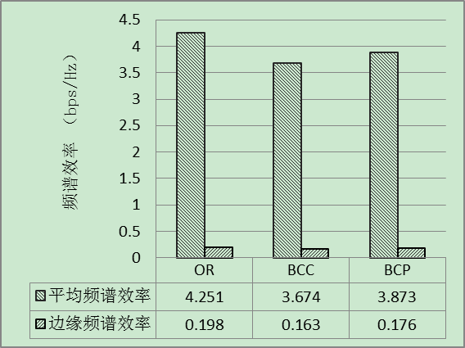

图2‑5 InH场景下三种配对算法平均频谱效率和边缘用户频谱效率

1. **结果分析**

可以看出在InH场景下，对于3种配对算法，OR具有最高的性能增益，但是小区边缘用户系统性能基本一致。

#### UMi场景下三种配对方案性能比较

本节在UMi场景下，从系统级仿真角度评估三种使用MU-CQI后的配对算法对系统性能的影响。给出的性能指标如下图所示：

1. **小区平均频谱效率**

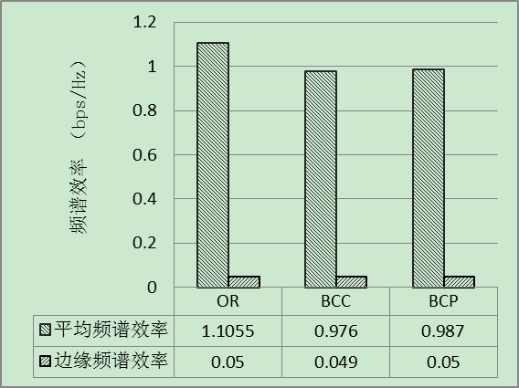

图2‑6 Umi场景下各配对算法小区平均频谱效率和边缘用户频谱效率

1. **结果分析**

在UMi场景下，对于3种配对算法，OR具有最高的性能增益，BCP和BCC有基本一致的平均频谱效率和边缘频谱效率。

#### 结论及总结

本章节主要评估了MU-CQI对于系统性能的影响。此外，在ITU建议的两种场景InH和UMi下，分别评估了3种配对方案对系统性能的影响。通过系统级仿真结果及分析，得出的结论总结如下：

1. 对于MU-CQI，使用预测PMI进行MU-CQI估计比仅仅反馈SU-CQI有更大的性能提升，在InH场景下提升更为明显。正交配对用户增益更为明显，这是因为没有使用MU-CQI时，正交配对单用户CQI对于多用户CQI的估计误差更大。
2. 从系统性能来看，正交配对算法具有最好的性能增益，BCP次之，BCC增益最少，这是因为BCC中的选择配对用户可能和目标用户正交性不是最好的，导致系统性能有所损失。但是从反馈量来看，BCC有最少的反馈量。

# 2D MU-MIMO用户配对研究

## 引言

随着宽带无线通信的发展，更高的数据传输速率，更大的覆盖范围和吞吐量是未来通信网络的目标。为了提高空间复用增益，LTE-A系统中已经采用多用户多输入多输出系统（MU-MIMO）来满足IMT-Advanced所提出的的频谱效率目标[33]-[35]。从商业部署的角度来看，基站（eNB）和用户端的多天线配置满足了MU-MIMO的可实现性。基于信道相关性，在MU-MIMO系统中，一个发射端在相同的时间和频率资源上为多个用户进行服务。

在下行MU-MIMO系统中，来自配对用户数据流的用户间干扰（IUI）是系统吞吐量提升的瓶颈所在。因此，为了抑制用户间干扰，选择合适的用户进行传输，也就是用户配对策略，是MU-MIMO系统中的关键因素。在基站端获知完整的信道信息时，前人提出了许多非线性配对算法，比如脏纸编码，迫零波束赋形，信漏噪比等等，但是高复杂度或是对于完整信道矩阵信息的需求降低这些算法实际部署的可能性。因此，有限反馈的用户配对算法在实际应用中更为方便。

在LTE-A系统中，用户测量下行信道，在规定的模式下反馈量化的信道状态信息。量化的信道状态信息包括秩指示(RI)、预编码矩阵指示(PMI)以及信道质量指示（CQI）。基于这些有限反馈，有一些更简便的用户配对策略，比如上一章最佳陪同集合配对策略。在这个策略中，每个用户反馈首选的陪同用户或者陪同用户子集指示，实际上是配对用户首选的预编码矩阵索引（PMI），使得配对用户与目标用户的干扰最小。但是，系统性能提升的代价是反馈开销的增加。同时，对于配对用户，有两个关键因素影响系统性能：

* 如果配对的用户在低SINR区域，小区平均频谱效率可能会恶化；
* 自适应的Rank值可以利用配对用户更多的空间分离度。在MU-MIMO中只考虑Rank1不能有效提高系统性能；

然而，上述文献都没有考虑这两个问题。因此，本章节将重点讨论能够获得实现复杂度、反馈开销和系统吞吐量折中的用户配对策略，同时通过仿真分析和理论推导两种手段来分析比较所提算法的性能。

## 系统模型

考虑下行MU-MIMO系统，其中有个服务基站，这些所有服务基站的集合标记为，每个基站有个用户均匀分布在小区中。传输端有根发送天线，每个活动的用户有根接收天线。LTE-A系统中规定在一个RB上，MU-MIMO传输中最多有两个用户，每个用户最多分配两层数据流。我们认为一个RB中的12个子载波信道系数是恒定的，也就是一个RB经历相同的平坦衰落。在第个基站用户的MIMO信道表示为，那么接收信号向量可以写作



其中等式右边第二项表示由其他基站产生的共道干扰，是加性高斯白噪声，表示期望的配对用户传输信号向量：



其中是第个基站中用户的传输向量，是用户的传输空间层数。表示矩阵的转置。本文考虑的是闭环MU-MIMO系统，因此在信号进入MIMO信道前需要乘以一个预编码矩阵。是联合的配对用户预编码矩阵：

，

其中是第个基站中用户的预编码矩阵。在LTE-A中，是基于码本映射，从码本集合中选出的预编码码本。

## 正交PMI&RI配对集合设计

总的来说，配对用户的信道相关性越低，配对用户间干扰越低。在MU-MIMO系统中，一个降低配对用户间干扰的方法是选择不相关的传输信道矩阵。但是考虑到实际系统的实现性，在基站端是获取完美的信道矩阵过于复杂。因此，基站需要一些指示来进行用户配对。基于式，PMI是推荐的预编码码本指示，通过预先乘以预编码矩阵，每个用户可以获得自己最大的接收功率，同时最大程度减少其他用户的干扰。因此，在闭环MU-MIMO系统中，选择潜在配对用户与目标用户互相正交的预编码矩阵，是一种有效的配对方式。

考虑到使用可以最大化用户的接收信号功率，如果潜在配对用户的预编码矩阵和用户的预编码矩阵是完全正交的，那么配对用户间干扰可以较好的消除。两个预编码矩阵间的正交性和科罗拉多距离是成反比的。预编码矩阵和的克罗拉多距离定义如下：



其中表示矩阵的F范数，并且表示Hermitian运算符。如果存在最大的克罗拉多距离，和将会在距离最远的位置上，因此也能够获得最小的用户间干扰。下面基于克罗拉多距离，根据LTE-A系统中预编码矩阵的构造，来分析预编码向量和预编码矩阵的正交性。

### LTE-A系统中预编码码本设计

LTE-A系统中描述了下行四端口天线预编码矩阵的构造。针对CSI报告的预编码码本，预编码矩阵从表2-2中的选出。如表2-2所示，针对1-4层的预编码矩阵，可以表示取出的第列组成的矩阵，其中的表达式如下给出：



是单位矩阵，向量从表2-2给出。

### 固定数据流数正交PMI&RI配对集合

通过LTE-A系统中预定义码本的分析，定义作为预编码矩阵，其中是码本指示，表示数据流数，表示所有预编码矩阵的集合。针对固定数据流数，预编码向量的正交性的定义基于如下规则：



### 混合数据流数正交PMI&RI配对集合

通过对表2-2进行分析，单层数据流的预编码向量和双层数据流的预编码矩阵第一列相同。不失一般性，假设和分别是单层和双层数据流的预编码矩阵。那么，混合数据流正交性定义如下：



根据公式，是预编码向量和的第一列的正交性，是预编码向量和的第二列的正交性。混合层数预编码正交性定义为单层预编码向量和双层预编码矩阵每一列的正交性的平均值。那么，混合数据流数PMI&RI配对集合的设计流程如算法3-I所示：

**算法3-I 混合数据流的PMI&RI配对集合**

**初始化**

**对于所有**做

**如果**为真，则做

{

**对于所有**做

根据公式计算；

**对于所有**做

根据公式计算；

将和按照升序排序；

}

**如果**不为真，则做

{

**重复**

**{**

**对于所有**做

根据公式或公式计算；

；

}

直到结束循环

将和按照升序排序；

}

基于算法3-I的排序结果，每个都对应于一个PMI&RI配对集合。集合中的元素是所有其他预编码矩阵（包括单层和双层），按照与的正交性进行升序排列。从集合的开端到结尾，每个预编码矩阵对应的正交PMI&RI表示了和越来越小的正交性和越来越大的相关性。这个集合可以预先定义并存储在基站端和用户端。针对LTE-A系统中规定的码本，PMI个数为16，也就是说，。数据流数最多为2，因此，正交PMI&RI配对集合中有32个元素。但是，PMI&RI配对集合中元素的个数对系统性能将会产生很大的影响，因为如果潜在配对用户的预编码矩阵在目标用户集合的结尾端的话，两个预编码矩阵的正交性将会很小。正交性越小，配对用户间干扰越大。因此，需要确定正交PMI&RI配对集合中的元素个数，形成PMI&RI配对子集，进行用户配对。关于配对子集的划分，将在本章节仿真部分中说明。

* 1. 用户配对算法

在闭环MU-MIMO系统中，2D-MIMO用户配对算法需要三个步骤：1）PMI&RI配对子集选择，2）潜在配对用户搜索，3）MU-SU吞吐量比较。在以下三个小节中详细叙述。

### PMI&RI配对子集选择

基于用户向基站报告的首选PMI&RI，基站选择相应的正交PMI&RI配对子集。根据正交PMI&RI配对子集选择期望的配对用户。用户首选的PMI&RI对应于一个预编码矩阵，记为，其中表示PMI，表示RI。既然每个都对应一个正交PMI&RI配对集合，这个集合是预先定义并在在用户和基站端都预先存储。因此，基站可以根据正交PMI&RI配对子集来选择潜在的配对PMI&RI。

### 潜在配对用户搜索

选择了对应的PMI&RI配对子集后，下一步就是在可配对用户中选择和期望配对PMI&RI匹配的用户。为了达到最好的性能，可以采用穷尽搜索。但是，如果用户数量很大，穷尽搜索可能会导致更高的处理复杂度。因此，给出了一个最优算法3-II和一个次优的算法3-III来实现这个步骤。

#### 正交PMI&RI顺序配对算法（OPS）

对于目标用户，假设可配对的潜在用户的集合是，并且正交PMI&RI配对子集中元素的数量是。为了获得最优的性能，基站对潜在配对用户使用穷尽搜索的方法。正交PMI&RI排序配对算法的详细说明如算法3-II所示：

**算法3-II 正交PMI&RI顺序配对算法（OPS）**

**初始化**

所有的潜在配对用户；

，为配对子集中元素循环遍历时的变量；

，配对指示初始化;

**对于所有****到****，做**

{

**对于所有****，做**

**{**

**如果**

计算基于公式；

计算基于公式；

**如果**

则为和分配相同RB资源块；

；

跳出循环；

**否**

进行下一次循环；

**否**

则，进行下一次循环；

**}**

}

**如果**

在SU-MIMO模式下传输；

#### 正交PMI&RI子集配对算法（OPC）

如果潜在配对用户的数量非常巨大，本文提出了一种不需要穷尽搜索的次优用户配对算法：正交PMI&RI子集配对算法。详细说明如算法3-III所示：

**算法3-III 正交PMI&RI子集配对算法（OPC）**

**初始化**

所有的潜在配对用户；

，配对指示初始化;

**对于所有****，做**

**{**

**如果**

计算基于公式；

计算基于公式；

**如果**

则为和分配相同RB资源块；

；

跳出循环；

**否**

进行下一次循环；

**否**

则，进行下一次循环；

**}**

**如果**

在SU-MIMO模式下传输；

### MU-SU吞吐量比较

基于从每个用户上报的CQI，基站分别计算MU-MIMO配对用户和SU-MIMO单用户传输的吞吐量，然后决定是执行多用户还是单用户传输。如果每个用户只反馈SU-CQI来最大化单链路的吞吐量而不考虑和其他潜在用户的多用户配对[18]，将会引入SU-CQI和MU-CQI的不匹配。为了提高MU-CQI的准确性，本文取在PMI&RI配对子集中所有PMI对应的平均CQI作为MU-CQI。

对于一些在低SINR区域的用户，再选择另一个用户来执行MU-MIMO可能会大幅度降低系统性能。因此，在选择了一个潜在配对用户后，基站需要分别计算MU-MIMO用户对的吞吐量，以及SU-MIMO单用户传输的吞吐量。如果MU-MIMO对的吞吐量高于SU-MIMO，可以采用MU-MIMO传输方式，反之亦然。详细的算法描述见算法3-II和算法3-III。

* 1. 仿真结果与分析讨论

提出的正交PMI&RI顺序配对算法（OPC）正交PMI&RI子集配对算法（OPC）系统性能通过使用3GPP LTE-A评估方法学进行仿真与方案验证[24]。像3.2节所描述的那样，在相同的RB上，最多可以有两个用户进行配对传输，每个用户最多安排两个数据流。当一个用户通过MU-MIMO配对，每个用户的传输功率需要减半来为SU-MIMO和MU-MIMO提供相似的热干扰（Interference over Thermal, IoT）。我们考虑了比较典型的InH和UMi场景。表3-1给出了主要的系统级仿真环境参数配置。

表3‑1 仿真环境参数配置

|  |  |
| --- | --- |
| 参数 | 参数配置 |
| **测试场景** | InH\UMi |
| **载波频率** | 2GHz |
| **用户负载** | 每扇区10个用户 |
| **系统带宽** | 10MHz+10MHz |
| **双工方法** | FDD |
| **信道模型** | ITU信道模型(generic model, 见[34]的Annex 1) |
| **天线个数（基站，用户）** | （4,2） |
| **业务模型** | Full Buffer |
| **CQI反馈时延** | 5 TTI (5 ms) |
| **CQI上报模式** | Mode2-1：宽带PMI，CQI，子带CQI |
| **RI上报周期** | 40TTI（40ms） |
| **PMI上报周期** | 20TTI（20ms） |
| **小区间干扰** | 真实存在 |
| **链路到系统映射方式** | EESM |
| **链路自适应和目标BLER** | FLA，0.1 |
| **调度方式** | 比例公平 |
| **HARQ** | CC（Chase Combining）；8进城，最大4次重传 |
| **参考信号** | 理想 |
| **接收** | MMSE |
| **仿真时长** | 1000ms |

### OPC和OPS性能比较

PMI&RI配对子集不同元素个数的平均频谱效率比较在图3-1和图3-2中显示。

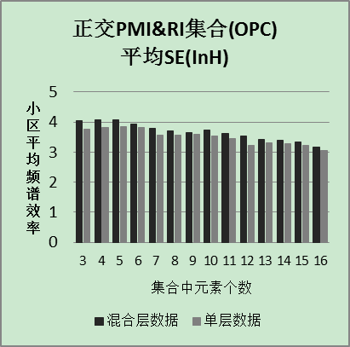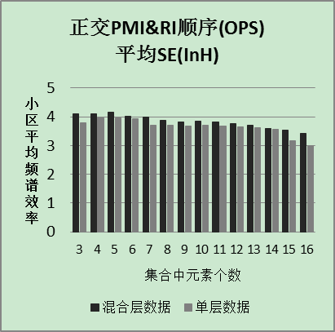

（a）OPC算法 （b）OPS算法

图3-1 PMI&RI配对子集元素个数不同情况下OPC，OPS平均频谱效率（InH）

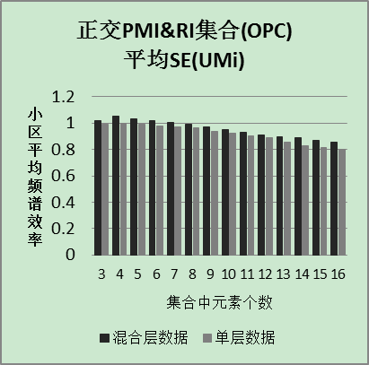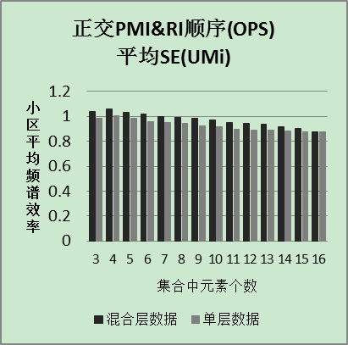

（a）OPC算法 （b）OPS算法

图3-2 PMI&RI配对子集元素个数不同情况下OPC，OPS平均频谱效率（UMi）

由以上仿真结果可以得到如下结论：

* 在PMI&RI配对子集中有4或者5个元素时，平均频谱效率有比较高的增益。
* 当元素个数大于5时，随着PMI&RI配对子集中元素个数的增加，平均频谱效率有所下降。这是由于在PMI&RI配对子集中排序靠后的元素和目标PMI的正交性比较差，会对系统性能造成影响。
* 自适应数据流的性能在两种场景中都表现出了更好的性能，因为混合数据流可以更好的利用空间分离度。

图3-3对比了第二章中不同的配对算法和本章提出的两个配对算法的性能。我们使用随机配对（RA），正交配对（OR），最佳陪同配对（BCP）和最佳陪同子集（BCC）作为参考，其中BCC作为参考基准。OR选择和目标用户相正交的信道来抑制干扰。BCP需要目标用户反馈一个最佳陪同指示，恶就是由目标用户选出的期望配对用户的PMI。在BCC这个算法中，最佳陪同扩展到一个最佳陪同子集，用户有一个更大的配对用户选择范围。每个用户反馈子集的指示，而不是一个首选配对PMI。

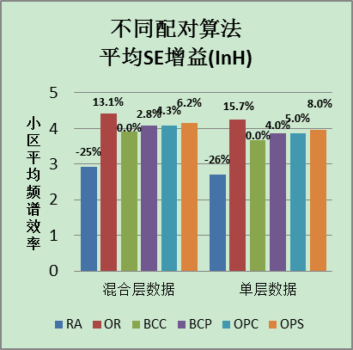 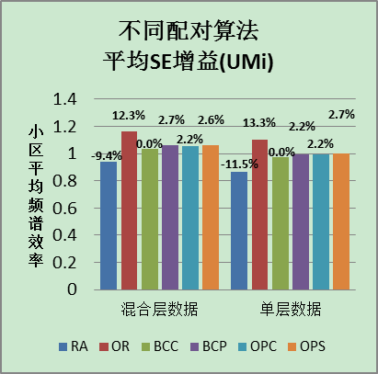

图3-3 不同配对算法性能比较

由以上仿真结果可以得到如下结论：

* 正交配对算法的性能优于其他配对算法优于在基站端获知信道完整的信道矩阵。
* OPS和OPC在两个场景中的性能相比于BCC都有提升，和BCP的性能提升百分百几乎相同。
* 自适应数据流的性能在两种场景中都表现出了更好的性能，因为混合数据流可以更好的利用空间分离度。
* 和单数据流相比，两个提出算法和BCP混合数据流的性能差异较小。这是由于单数据流的正交性差异更为明显，那么对于单数据流的干扰消除也就更为明显。
* InH场景的频谱效率增益比UMi更为突出，这是由于InH场景信道慢变。

### 反馈开销比较

对于每种配对算法，其反馈开销如下所示。其中，正交配对需要反馈完整的信道矩阵，根据仿真配置，信道矩阵维度是2×4，每个元素按照4比特反馈，反馈量也是相当巨大。剩余的每种配对算法都需要反馈4比特SU-CQI和4比特MU-CQI。不同的是，BCP需要额外反馈一个4比特的最佳陪同PMI，BCC需要反馈一个2比特的最佳陪同子集指示。由于PMI&RI配对集合都是在基站提前定义好的，因此，提出的两种算法OPC和OPS能够不增加额外反馈开销，在反馈开销和系统频谱效率两者中取得了折中。在不增加反馈开销的情况下保证了系统性能，更适合在实际系统中应用。

表3‑2 反馈开销比较

|  |  |  |
| --- | --- | --- |
| 配对算法 | 反馈开销 | 反馈量/bit |
| **正交配对（OR）** | 完整信道矩阵 | 2×4×4 |
| **最佳陪同用户配对（BCP）** | SU-CQI+MU-CQI+最佳陪同PMI | 4+4+4 |
| **最佳陪同子集配对（BCC）** | SU-CQI+MU-CQI+最佳陪同子集指示 | 4+4+2 |
| **正交PMI&RI配对子集（OPC）** | SU-CQI+MU-CQI | 4+4 |
| **正交PMI&RI顺序配对（OPS）** | SU-CQI+MU-CQI | 4+4 |

### 计算复杂度比较

考虑到计算复杂度，OPS和OPC需要对潜在可配对用户进行穷尽搜索。OR需要计算目标用户和所有可配对用户的信道相关性，如果每个扇区有个用户，计算复杂度是。不像OPC和BCC，BCP和OPS需要进行全部穷尽搜索来寻找潜在配对用户，因此，BCP和OPS的计算复杂度是。OPC在一个较低复杂度情况下，有比较简单的计算流程，比理想OR算法更为实用，相较于BCP，BCC和OPS，有更强的鲁棒性。

表3‑3 计算复杂度比较

|  |  |
| --- | --- |
| 配对算法 | 计算复杂度 |
| **正交配对（OR）** |  |
| **最佳陪同用户配对（BCP）** |  |
| **最佳陪同子集配对（BCC）** |  |
| **正交PMI&RI配对子集（OPC）** |  |
| **正交PMI&RI顺序配对（OPS）** |  |

### 适用场景分析

OPC在一个较低复杂度情况下，有比较简单的计算流程，比理想OR算法更为实用，相较于BCP，BCC和OPS，有更强的鲁棒性，可以在多种环境中进行良好的利用。BCP，BCC和OPS可以在用户较少，信道环境较为慢变的环境中使用。

## 本章小结

本章进行了多用户传输系统传输规则的研究，主要提供了LTE-A标准中规定的用户端和基站端传输规则的研究。提出了两种2D MU-MIMO用户配对算法，基于PMI&RI配对子集，分别进行顺序穷尽搜索（OPS）和简单集合包括（OPC）的原则。同时利用系统级仿真方法，和陪同用户策略，陪同子集策略，正交配对策略的系统性能进行比较，总结了各种配对算法的适用场景。其中OPC在一个较低复杂度情况下，有比较简单的计算流程，比理想OR算法更为实用，相较于BCP，BCC和OPS，有更强的鲁棒性。

# 3D-MIMO用户配对研究

## 引言

传统的2维（2D）MIMO波束赋形技术只能根据水平信道信息来调整水平维度的波束。然而，由于实际信道的3维特性，2D波束赋性不能获得最优的系统吞吐量。为了更完整的描述信道，提出了把竖直维度考虑进来的3D信道建模[1]。因此，3D-MIMO作为提高竖直覆盖和整体系统性能的关键技术，得到了学术界的热点关注。在3D-MIMO中，无线电波到达面不仅仅从水平面进行假设，也同时假设竖直面的到达波。

通过对发送端以及接收端空间维度的建模和利用，更多一维的资源利用给MIMO系统中用户的选择、资源的划分、多用户的配对带来了更多的可能。在多一维空间自由度的前提下，需要利用三维智能波束赋形，对不同空间位置用户的调度选择、配对传输、资源划分。针对3D MU-MIMO的研究有以下几个重点：

* 3D信道建模；
* 3D码本设计；
* 3D MU-MIMO多用户配对方法。

因此，利用垂直维度天线信道的建模，在三维波束赋形条件下，需要设计出适合3D信道的码本，对下行MIMO系统中用户选择和资源分配进行研究，以形成全维度空间分离的充分利用。本章节的目标是在相同的时间和频率资源上进行多用户配对。通过利用信道的空间相关性，设计了分离和联合3D码本子集来进行水平和竖直波束赋形。基于这种3D码本，提炼了针对每个码字的配对集合来指示期望的配对用户。相对应于分离和联合配对集合，提出了两个用户配对方案来充分利用水平和竖直方向的信道相关性。更进一步，为了简化计算复杂度，提出了一种不需要穷尽搜索用户的次优算法。最后针对系统性能，反馈开销，计算复杂度和配对比例与2D情况下的性能进行了比较，分析了运用场景和可实现性。

## 3D信道建模与分析

这一章节分别描述了2D MIMO空间信道模型[25]和3D MIMO信道建模[26]。

### 2D SCM 信道建模

一个简化的SCM信道如图4-1所示。它并每一考虑到竖直方向的到达波。因此，这是针对2D情况的信道模型。SCM模型考虑了个散射簇，在每个仿真步骤中，变换簇中的统计数据和阵列方向。每个簇对应一个分离的路径，在每个路径中，有个非解析子路径，在SCM模型中，。

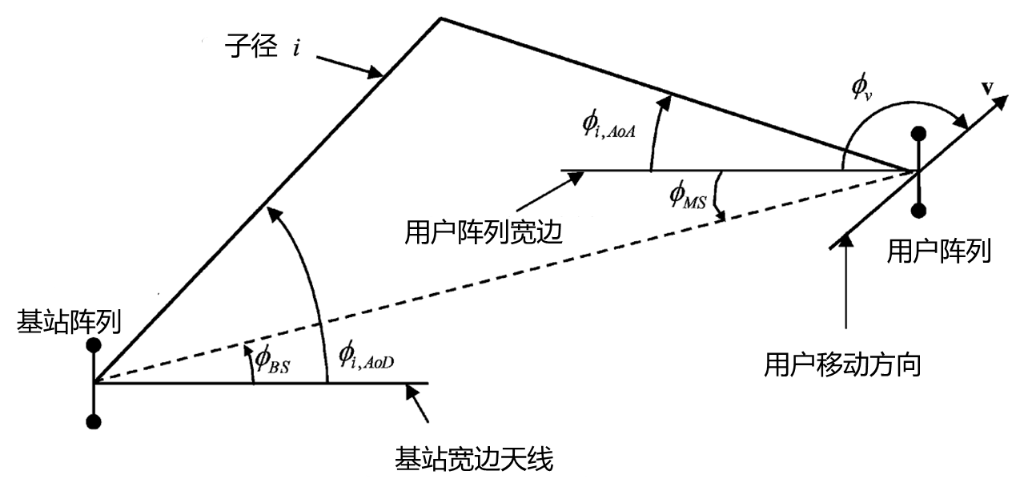

图4‑1 2D SCM 信道模型

针对个振源的线性基站阵列和个振源的线性用户阵列，个多径分量中的一个分量的2D信道系数是由一个复振幅的矩阵给出的。把第个多径分量的2D信道矩阵记为，的第个分量记为，可以写为：



其中，2D表示方向波的传播是在二维空间中，和分别表示2D信道中第个径中个子径的出发方位角（AAoD）和出发仰角（EAoD）。

### 3D信道建模

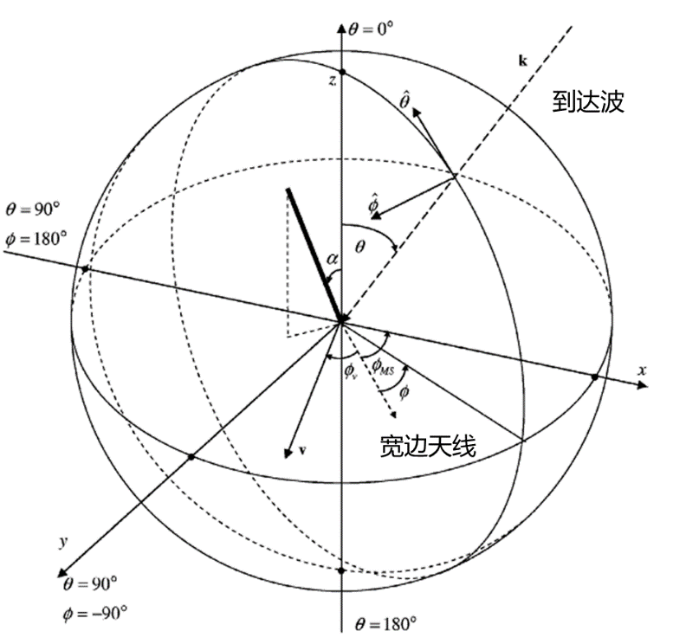

图4‑2 3D信道模型

在3D信道建模中，出发角和到达角不仅仅在XY面建模为方位角，也在Z轴上建模为仰角。图4-2表示出了一个3D信道建模的球形模型。在这种情况下，公式中的2D信道模型可以直接扩展为3D模型，写为：



其中和是基站第个传输天线的竖直极化方向和水平极化方向的复数域形式。表达式和分别为第个路径中的第个子路径的出发方位角（AAoD）和出发仰角。表示基站第个传输天线在3D空间中的位置向量。和分别为用户第个接受天线竖直和水平方向的复数域形式。表达式和表示第个路径中的第个子路径的到达方位角（AAoA）和到达仰角（EAoA）。是在3D空间中用户第个接受天线的位置向量。和分别是是第个路径中的第个子路径的3D离开方向波和到达方向波的单位向量。表示多普勒频移，是通过到达方位角，到达仰角和用户速度向量决定的。



图4‑3 下行有限反馈3D多用户MIMO系统传输框图

在本章节中的系统模型和第三章中的相似，如图4-3所示，考虑下行MU-MIMO系统，其中有个服务基站，这些所有服务基站的集合标记为，每个基站有个用户均匀分布在小区中。传输端有根发送天线，每个活动的用户有根接收天线。LTE-A系统中规定在一个RB上，MU-MIMO传输中最多有两个用户，每个用户最多分配两层数据流。我们认为一个RB中的12个子载波信道系数是恒定的，也就是一个RB经历相同的平坦衰落。在第个基站用户的MIMO信道表示为，那么接收信号向量可以写作



其中等式右边第二项表示由其他基站产生的共道干扰，是加性高斯白噪声，表示期望的配对用户传输信号向量：



其中是第个基站中用户的传输向量，是用户的传输空间层数。表示矩阵的转置。本文考虑的是闭环MU-MIMO系统，因此在信号进入MIMO信道前需要乘以一个预编码矩阵。是联合的配对用户预编码矩阵：

，

其中是第个基站中用户的预编码矩阵。在LTE-A中，是基于码本映射，从码本集合中选出的预编码码本[13]。

### 天线阵列模型

为了能够实现垂直方向上的波束赋形，基站天线阵列采用均匀平板阵列（UPA）的形式，只要适当地控制每个天线阵元的加权系数，就有可能在增强期望方向能量的同时，尽可能降低非期望方向的干扰。图4-4是UPA天线结构下加权系数排列的示意图，为了进行算法的比较，图4-4中的图（a）表示水平和垂直方向均进行波束赋形时UPA的加权系数排列，图（b）表示仅水平方向进行波束赋形时UPA的加权系数排列。



（a）水平和垂直方向均进行波束赋形 （b）仅水平方向进行波束赋形

图4‑4 UPA结构示意图

本章节研究的用户配对技术，就是基站根据用户有限反馈的参数（如PMI、CQI）来合理选择加权系数或者预编码矩阵。

## 3D MU-MIMO用户配对策略

如图4-5所示，在进行多用户配对时，传统的2D预编码只能区分在不同水平维度的用户（如实线所示）。也就是说，用户在相同的水平维度（如虚线所示）可能不会配对在一起，这就减少了配对的可能性。然而，如果使用3D预编码，区分用户的维度就增加了一维，不仅仅从水平面区分，也可以从竖直面来区分。因此，在相同水平维度的用户可以从不同的竖直维度来区分（比如用户1，用户2，用户3或用户4，用户5）。针对每一个用户的波束会更加精确，针对目标用户的能量也就更加集中。所以，对于其他用户的干扰也就会降低，配对比例也有所提升。



图4‑5 2D MU-MIMO预编码和3DMU-MIMO预编码

如果我们已经把2D MU-MIMO扩展到了3D的场景中，在LTE-A系统中2D码本集合就不能够满足信道状态。因此，需要设计适应3D MU-MIMO场景的码本集合来满足3D多用户配对。考虑到多一维度的预编码，3D分离和联合配对子集策略，以及其分别的码本设计和配对方案设计，将在下面的章节中描述。

### 3D分离配对子集策略（SPC）

基站可以首先进行水平方向的用户选择，然后在进行竖直维度的用户选择。针对3D预编码，竖直方向的预编码的实现形式可以和水平维度相同。这个策略主要分为三个步骤：

* 第一步：3D分离码本设计。
* 第二步：3D配对集合设计。
* 第三步：水平配对用户选择，竖直配对用户选择。

在第三步中，首先在水平方向选择潜在配对用户，这一步骤和2D场景是相同的，因此SPC有较好的后向兼容性。如果在水平维度没有找到合适的配对用户，再从竖直维度寻找。详细的策略步骤在下面章节中叙述。

#### 3D分离码本设计

在2D多用户MIMO系统中，如果天线阵列是均匀线性阵列（ULA），基于离散傅里叶变换（DFT）的权重向量码本是针对空间相关信道的有效预编码设计。由于它的简洁设计，LTE-A标准采纳基于DFT的码本，其中权重向量波束其实就是一个DFT矩阵的转置列向量。当天线数较多时，基于DFT波束的精确指向性，并且它们在圆周上的分布也比较均匀，基于DFT的码本可以有效提高MU-MIMO系统性能。因此，可以使用DFT码本将2D码本扩展到3D维度。

假设基站竖直和水平方向的天线振元数分别是和，那么基于DFT的在水平码本集合中水平方向2D码字可以写作：



其中表示在水平码本中的码字个数，表示水平码本中的第个码字。相似地，基于DFT的在竖直码本集合中竖直方向的2D码字可以写作：



其中表示在竖直码本中的码字个数，表示竖直码本中的第个码字。由于竖直维度的角度限制，竖直码本是维DFT码本的子集，其中采样因子是。子集的大小可以由来决定，通常。

#### 3D分离配对子集设计

从第三章的分析来看，配对用户的信道相关性越低，配对用户间干扰越低。基于式，PMI是推荐的预编码码本指示，通过预先乘以预编码矩阵，每个用户可以获得自己最大的接收功率，同时最大程度减少其他用户的干扰。因此，在3D MU-MIMO系统中，选择潜在配对用户与目标用户互相正交的预编码矩阵，也就是两者预编码矩阵的克罗拉多距离最远，也是一种有效的配对方式。

不失一般性，我们以水平预编码作为例子。如果能够获得最大化克罗拉多距离，在的圆周的极点对面，因此，用户间干扰可以有效的最小化，其中。两个预编码矩阵和间科罗拉多距离可以写作



其中表示矩阵的F范数，并且表示Hermitian运算符。对于每一个水平维度的预编码矩阵，计算它和码本集合中任意其他预编码矩阵的克罗拉多距离。将结果降序排列，选择前个预编码矩阵组成配对集合。相似地，针对每个竖直预编码矩阵，也都会有一个配对集合。从配对集合的开始到末尾，每个元素都表示了和目标预编码矩阵越来越小的克罗拉多距离和越来越大的相关性。配对集合是预先定义的并且在基站和用户端都有存储。配对集合中元素的个数对于系统性能有较大的影响，因此，如何利用配对集合将在下一小节中叙述。

#### 水平配对用户选择，竖直配对用户选择

根据3D分离码本设计，和配对码本集合，本文设计出分离的3D多用户配对算法。基本包括以下三个步骤：

* 第一步：初始化。

基站基于调度的第一个用户，初始化它的配对集合。同时初始化最期望的配对用户PMI&RI，也就是配对集合中的第一个元素。

* 第二步：循环查找和容量匹配。

由于水平用户分布相较于垂直用户更多，首先在潜在配对用户的水平码本进行水平PMI匹配。对于水平配对集合，从第一个元素到最后一个元素进行配对PMI循环查找。假设选定一个元素，需要针对所有剩余可配对用户PMI与这个元素进行匹配循环。如果任意一个用户的PMI就是当前选定的这个元素，那么这两个用户经过和SU-MIMO模式的容量比较后，有可能进行配对传输。这是分离配对集合的穷尽搜索方案，详细算法流程在算法4-I中描述。只要遇到可配对用户的PMI就在配对集合中，这两个用户就标记为潜在用户对并进行容量配对，这是一种简化的配对方案，详细的算法流程在算法4-II中描述。如果针对目标用户的水平PMI没有潜在的配对用户，那么按照和上述相似的步骤，继续进行对于竖直PMI的匹配搜索。

* 第三步：终止，若没有潜在配对用户，在SU-MIMO下传输。

如果基站没有找到潜在配对用户，目标用户使用SU-MIMO模式进行传输。

**算法4-I 分离配对集合穷尽搜索方案（SPC-Exh）**

**第一步：初始化**

1）所有的潜在配对用户的集合；

2），为配对子集中元素循环遍历时的变量；

3），配对指示初始化;

**第二步：循环查找和容量匹配**

**对于所有到，做**

{

**对于所有，做**

**{**

**如果**

计算，；

**如果**

1. 则为和分配相同RB资源块，在MU-MIMO模式中传输
2. ；
3. 跳出循环；

**否**

进行下一次循环；

**否**

则，进行下一次循环；

**}**

}

**如果**

**对于所有到，做**

{

**对于所有，做**

**{**

**如果**

计算，；

**如果**

1. 则为和分配相同RB资源块，在MU-MIMO模式中传输；
2. ；
3. 跳出循环；

**否**

进行下一次循环；

**否**

则，进行下一次循环；

**}**

}

**第三步：终止**

**如果**

在SU-MIMO模式下传输；

**算法4-II分离配对集合简单搜索方案（SPC-Simp）**

**第一步：初始化**

1）所有的潜在配对用户；

2），配对指示初始化;

**第二步：循环查找和容量匹配**

**对于所有****，做**

**{**

**如果**

计算，；

**如果**

1. 则为和分配相同RB资源块，在MU-MIMO模式中传输；
2. ；
3. 跳出循环；

**否**

进行下一次循环；

**否**

则，进行下一次循环；

**}**

**如果**

**对于所有****，做**

**{**

**如果**

计算，；

**如果**

1. 则为和分配相同RB资源块，在MU-MIMO模式中传输；
2. ；
3. 跳出循环；

**否**

进行下一次循环；

**否**

则，进行下一次循环；

**}**

**第三步：终止**

**如果**

在SU-MIMO模式下传输；

### 3D联合配对子集策略（JPC）

另一种进行用户配对选择的方案是基于联合3D码本进行预编码配对集合选择。基站联合考虑水平和竖直方向的配对用户选择。这种方案更适应3D信道模型，主要分为三个步骤：

* 第一步：3D联合码本设计。
* 第二步：联合码本配对集合设计。
* 第三步：配对用户选择。

在第一步中，如何设计适应3D信道的码本是这个方案中最为关键的步骤，详细的策略步骤在下面章节中叙述。

#### 3D联合码本设计

如果将其扩展到UPA天线下的三维多用户MIMO码书设计中，一种可行的方式是由垂直方向和水平方向的DFT码字进行直积得到最终的三维多用户MIMO的码字，简称直积码书。一个获得3D码本的方法是采用竖直和水平DFT码字的克罗内克积，组成3D联合码本。基于公式和公式，基于DFT的克罗内克积3D码本集合可以写作：



其中表示克罗内克积。和分别表示在竖直和水平码本集合中的第和第个码字。

#### 3D联合配对子集设计

相似的，针对每个3D码字的配对集合和SPC方案中的结构是相似的。但是在3D配对集合中的元素数量远远大于分离的配对集合，因为在联合码本中的码字格式是分离的水平码本的倍 ，分离的竖直码本的倍。

#### 联合用户配对策略

基于联合码本和联合3D配对集合的配对算法和SPC步骤比较相似。算法的关键是使用联合码本，不需要进行二次循环迭代。算法的详细步骤在算法4-III和算法4-IV中描述。基本包括以下三个步骤：

* 第一步：初始化。

基站基于调度的第一个用户，初始化它的配对集合。同时初始化最期望的配对用户PMI&RI，也就是配对集合中的第一个元素。

* 第二步：循环查找和容量匹配。

对于配对集合中的所有元素，针对配对PMI的循环查找从第一个元素开始，到最后一个元素截止。假设选定一个元素，需要针对所有剩余可配对用户PMI与这个元素进行匹配循环。如果任意一个用户的PMI就是当前选定的这个元素，那么这两个用户经过和SU-MIMO模式的容量比较后，有可能进行配对传输。这是分离配对集合的穷尽搜索方案，详细算法流程在算法4-II中描述。对于配对集合中的所有元素，对剩余所有可配对用户进行循环迭代，只要遇到可配对用户的PMI就在配对集合中，这两个用户就标记为潜在用户对并进行容量配对，这是一种简化的配对方案，详细的算法流程在算法4-IV中描述。

* 第三步：终止，若没有潜在配对用户，在SU-MIMO下传输。

**算法4-III 联合配对集合穷尽搜索方案（JPC-Exh）**

**第一步：初始化**

1）所有的潜在配对用户的集合；

2），为配对子集中元素循环遍历时的变量；

3），配对指示初始化;

**第二步：循环查找和容量匹配**

**对于所有到，做**

{

**对于所有，做**

**{**

**如果**

计算，；

**如果**

1. 则为和分配相同RB资源块，在MU-MIMO模式中传输
2. ；
3. 跳出循环；

**否**

进行下一次循环；

**否**

则，进行下一次循环；

**}**

}

**第三步：终止**

**如果**

在SU-MIMO模式下传输；

**算法4-IV联合配对集合简单搜索方案（JPC-Simp）**

**第一步：初始化**

1）所有的潜在配对用户；

2），配对指示初始化;

**第二步：循环查找和容量匹配**

**对于所有****，做**

**{**

**如果**

计算，；

**如果**

1. 则为和分配相同RB资源块，在MU-MIMO模式中传输；
2. ；
3. 跳出循环；

**否**

进行下一次循环；

**否**

则，进行下一次循环；

**}**

**第三步：终止**

**如果**

在SU-MIMO模式下传输；

## 仿真结果

本节将给出SPC和JPC算法的仿真结果。首先3D码本维度来评估两种算法的性能，其次与之前2D MU-MIMO配对算法进行对比，我们使用随机配对（RA），正交配对（OR），最佳陪同配对（BCP），最佳陪同子集（BCC），正交配对子集（OPC）和正交配对顺序算法（OPS）作为参考，分析3D配对算法的适用场景。同过对反馈开销，计算复杂度，配对比例，进行比较分析，得出评估结论。

### 3D-MIMO阵元设置

在LTE-A规定的码本中，水平振元数为4，预编码码本的大小是16，也就是说，2D环境中水平维度的码本区分量是16。在系统级仿真中同样假设水平振元为4，竖直振元为4，和 2的情况下，对于不同的配对算法进行仿真比较。

#### 竖直振元为2的场景

如图4-6所示，竖直振元为2时提升了多用户配对的系统性能。

（a）SPC-Simp算法 （b）SPC-Exh算法

图4‑6 2个竖直振元SPC平均频谱效率（UMi）

#### 竖直振元为4的场景

（a）SPC-Simp算法 （b）SPC-Exh算法

图4‑7 4个竖直振元SPC平均频谱效率（UMi）

由以上两小节仿真结果可以得到如下结论：

* 当增加竖直维度振元自由度时，3D系统可以较为明显的提升系统性能。
* 当竖直振元为4或2时，都能够有效提升系统性能，但性能增益并不是随着振元个数增加逐渐增大的。竖直振元为2和4对于系统性能的提升影响是相似的，因此，在UMi和InH场景中，竖直振元为2即可有效提升系统性能。

### 3D JPC和2D场景配对算法比较

如图4-8所示，在3D场景下，JPC算法整体提升了系统性能。

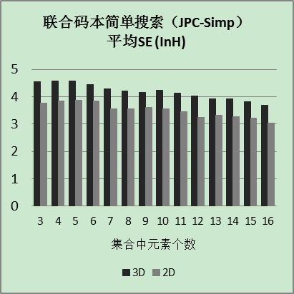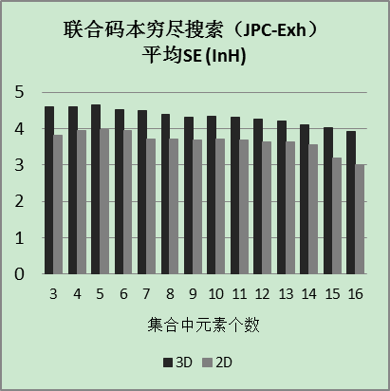

（a）JPC-Simp算法 （b）JPC-Exh算法

图4‑8 PMI&RI配对子集元素个数不同情况下JPC平均频谱效率（InH）

（a）JPC-Simp算法 （b）JPC-Exh算法

图4‑9 PMI&RI配对子集元素个数不同情况下JPC平均频谱效率（UMi）

由以上的仿真结果可以得到如下结论：

* 由于竖直维度振元的自由度，在PMI&RI配对子集中有3，4或者5个元素时，3D场景下InH和UMi的平均频谱效率相比2D场景有比较高的增益。
* 当元素个数大于5时，随着PMI&RI配对子集中元素个数的增加，平均频谱效率有所下降。这是由于在PMI&RI配对子集中排序靠后的元素和目标PMI的正交性比较差，会对系统性能造成影响。
* 和InH场景相比，UMi场景的平均频谱效率增益更多，这是因为InH的用户分布在水平范围就可以区分。相比于UMi场景，竖直维度的自由度带来的增益就没有那么明显。

### 反馈开销比较

对于每种配对算法，其反馈开销如下所示。其中，BCP需要额外反馈一个4比特的最佳陪同PMI，BCC需要反馈一个2比特的最佳陪同子集指示。由于3D场景下竖直维度振元的增加，PMI的维度也有所增加。针对竖直维度振元为2的情况，竖直维度PMI为2bits，水平维度PMI仍为4bits。联码本的PMI大小为6bits。

表4‑1 反馈开销比较

| 配对算法 | | 反馈开销 | 反馈量/bit |
| --- | --- | --- | --- |
| **最佳陪同用户配对（BCP）** | | PMI+最佳陪同PMI | 4+4 |
| **最佳陪同子集配对（BCC）** | | PMI+最佳陪同子集指示 | 4+2 |
| **3D联合码本** | **穷尽搜索** | PMI | 6 |
| **简单搜索** | PMI | 6 |
| **3D分离码本** | **穷尽搜索** | PMIV+PMIH | 4+2 |
| **简单搜索** | PMIV+PMIH | 4+2 |

### 计算复杂度比较

算法复杂度包括PMI匹配复杂度和码本设计的复杂度。考虑到PMI匹配复杂度，由于分离码本算法SPC可能需要对所有待配对用户进行两次搜索，其PMI匹配复杂度为，劣于联合码本算法JPC。BCP需要进行全部穷尽搜索来寻找潜在配对用户，因此，BCP的PMI匹配复杂度和码本设计复杂度分别为和，其中，表示每个小区的用户数，表示码本的大小。和BCP不同，BCC不需要进行穷尽搜索，因此BCC的计算复杂度小于。3D码本和配对集合的设计复杂度和码本大小乘正比。对于联合码本，大小为，所有码本设计复杂度是。而针对分离码本，码本设计复杂度为

表4‑2 计算复杂度比较

|  |  |  |
| --- | --- | --- |
| 配对算法 | | 计算复杂度 |
| **最佳陪同用户配对（BCP）** | |  |
| **最佳陪同子集配对（BCC）** | |  |
| **3D联合码本** | **穷尽搜索** |  |
| **简单搜索** |  |
| **3D分离码本** | **穷尽搜索** |  |
| **简单搜索** |  |

### 配对比例比较

考虑到计算BCP只能和最合适的PMI进行配对，有最少的配对比例。由于3D预编码，联合码本和分离码本都比BCC和BCP有更高的配对比例。不论采取哪种搜索方法，联合码本和分离码本都可以搜索到可配对用户，因此两种搜索方法的配对比例是相等的。

表4‑3 配对比例比较

|  |  |  |
| --- | --- | --- |
| 配对算法 | | 配对比例 |
| **最佳陪同用户配对（BCP）** | | 29% |
| **最佳陪同子集配对（BCC）** | | 23% |
| **3D联合码本** | **穷尽搜索** | **40%** |
| **简单搜索** | **40%** |
| **3D分离码本** | **穷尽搜索** | **37%** |
| **简单搜索** | **37%** |

## 本章小结

本章提出了两种3D-MIMO多用户配对算法。首先对3D信道和2D信道进行定性分析。然后对3D信道建模，设计出了适应竖直振元自由度的两种3D码本，并对3D码本进行了配对集合的设计。基于3D码本配对集合，本章节详细描述了3D联合和分离配对算法。基于3D预编码，两种算法可以有效提升多用户配对是系统性能。在UMi中系统性能提升更为明显，这是因为InH的用户分布在水平范围就可以区分，相比于UMi场景，竖直维度的自由度带来的增益就没有那么明显。最后，针对几种算法的反馈开销，计算复杂度和配对比例，进行了比较分析，基于3D联合码本的配对算法在复杂度，反馈开销和系统性能上都能取得较好的折中，具有更强的适应3D信道的鲁棒性，推荐在未来的3D系统中使用。

# 总结与展望

## 全文总结及主要贡献

作为无线通信领域的关键技术，MIMO系统通过空间复用，能够在不增加带宽的条件下，相比单输入单输出系统成倍地提升信息传输速率，显著的提高通信系统的容量，从而极大地提高了频谱利用率，缓解时域频域资源日益紧张的现状。

本论文重点研究LTE-A系统中，从2D多用户系统到3D MIMO 多用户配对算法。通过对信道状态信息的反馈、3DMIMO系统的研究分析，设计了3D预编码码本及配对集合，提出了能够获得系统吞吐量和反馈开销折中的用户配对算法，增强了算法的实际可用性。并且评估了多种算法在不同场景的性能，进行了可行性分析。

1、进行了多用户传输系统传输规则的研究，主要提供了LTE-A标准中规定的用户端和基站端传输规则的研究和参数的标准背景调研，研究了多用户配对中关键的预编码码本和多用户CQI反馈方式。MU-CQI使用预测配对PMI的平均CQI，利用系统级仿真方法，评估了配对子集策略，正交配对策略的系统性能，评估结果表示，正交配对算法能够完全进行信道匹配，可以获得最高的配对性能，但是由于实现的复杂度，配对子集策略更适合在实际标准中使用。

2、针对2D-MIMO场景，进行了多用户配对算法研究。通过对预编码码本子集的划分，研究预编码码本对配对用户选择的作用，分析不同传输层数的自适应性以及反馈开销对系统的影响。同时，提出了基于PMI&RI配对集合的用户配对算法。通过系统级仿真，从系统吞吐量，反馈开销，计算复杂度等方面比较了正交用户配对，最佳陪同用户配对，最佳陪同子集用户配对和提出的算法。得出结论：基于PMI&RI配对集合的多用户配对算法，能够在系统吞吐量和反馈开销两方面取得较好的折中。

3、在3D-MIMO场景下，进行全维度多用户配对算法研究，首先分析了3D-MIMO信道环境特征。针对3D信道场景，设计出了基于全维度MIMO信道的3D码本。在3D码本的基础上，提出了两个3D MU-MIMO的用户配对算法。通过系统级仿真，评估了基于3D码本的用户配对算法，在复杂度，反馈开销，配对比例方面与之前的2D MU-MIMO用户配对方法进行比较分析。仿真结果表明，全维度3D多用户配对能够良好的匹配信道模型，提高系统系能。同时，联合的码本配对算法JPC性能提升更为明显。

## 下一步研究的建议及未来研究方向

多用户MIMO用户配对是新一代无线通信系统中的关键研究点之一。本文结合MIMO系统的特点，在标准化规定的仿真假设中，分别对2D MU-MIMO和3D MU-MIMO系统中的多用户配对方案进行研究和分析。利用系统级仿真方法，我们采纳了ITU规定的室内和室外两种仿真环境开展仿真工作。然而，对于文章的模型还存在大量简化和假设，文章中还存在对复杂系统中相互关联的各项因素考虑不周等问题。

随着3D MIMO和LTE-A系统的不断演进，出现了越来越多的关键技术。在R11版本中，多小区间多用户协作通信成为采纳的关键技术之一。不同的基站间可以进行协作通信，利用自身和空闲和频谱利用效率来动态的使用空闲基站的资源。如何建立统一的反馈机制，协调不同小区用户间的资源和信息共享，成为无线通信资源分配的新问题，在这样的场景中，全维度天线的充分利用，多用户配对的选择和调度仍然是需要进一步研究和分析的问题。

路漫漫其修远兮，本文的主要工作至此全部介绍完毕，相信随着广大通信学者的研究工作不断深入，未来的无线通信系统将为我们的生活提供更为便利的服务和支撑。

# **参考文献**

1. The Draft IEEE 802.16m System Description Document, IEEE 802.16m- 08/003r5, IEEE Report.
2. ITU-R Report, M.2134, “Requirements related to technical performance for IMT-Advanced radio interface(s)”.
3. ITU-R, M.2135, Guidelines for evaluation of radio interface technologies for IMT advanced
4. ITU, Circular Letter for IMT-Advanced, 2007.
5. N. Ravindran and N. Jindal, “Multi-user diversity vs. accurate channel state information in mimo downlink channels,” Wireless Communications, IEEE Transactions on, vol. 11, no. 9, pp. 3037–3046, 2009.
6. X. Xia, S. Fang, G. Wu, and S. Li, “Joint user pairing and precoding in mu-mimo broadcast channel with limited feedback,” Communications Letters, IEEE, vol. 14, no. 11, pp. 1032–1034, 2010.
7. 王坦，异构部署网络的无线资源管理与系统性能评估，博士论文，2011.6
8. S. Parkvall, E. Dalhman, and A. F. et al, “LTE-Advanced Evolving LTE towards IMT-Advanced,” in Proc. IEEE VTC’2008, Nagoya, Japan, 2008, pp. 1–5.
9. M. Costa, “Writing on dirty paper (corresp.),” Information Theory, IEEE Transactions on, vol. 29, no. 3, pp. 439–441, 1983.
10. 3GPP TS 36.101, “User Equipment (UE) radio transmission and reception for E-UTRA,” v10.5.0, 2012; ftp://ftp.3gpp.org.
11. G. Foschini and M. Gans, “On limits of wireless communications in a fading environment when using multiple antennas,” Wireless personal communications, vol. 6, no. 3, pp. 311–335, 1998.
12. 3GPP TS 36.211, “Physical Channels and Modulation for E-UTRA,” v10.5.0, 2012; ftp://ftp.3gpp.org.
13. L. Liu, R. Chen, S. Geirhofer, K. Sayana, Z. Shi, and Y. Zhou, “Downlink mimo in lte-advanced: Su-mimo vs. mu-mimo,” Communications Magazine, IEEE, vol. 50, no. 2, pp. 140–147, 2012.
14. H. Du and P. Chung, “A probabilistic approach for robust leakagebased mu-mimo downlink beamforming with imperfect channel state information,” Wireless Communications, IEEE Transactions on, vol. 11, no. 3, pp. 1239–1247, 2012.
15. D Kim, O Shin, K Lee, “Channel Feedback Optimization for Network MIMO Systems”, IEEE Trans. Vehicular Technology, Vol. 61, No. 7, Sep 2012
16. 戴慧玲, “基于LTE系统的CQI反馈及性能分析”, 硕士论文, 北京邮电大学, 2012年3月.
17. Boccardi, F. ; Huang, H. “A NEAR-OPTIMUM TECHNIQUE USING LINEAR PRECODING FOR THE MIMO BROADCAST CHANNEL”, IEEE International Conference , April 2007.
18. R1-100117, “Further discussions on feedback framework for SU/MU-MIMO”, Samsung.
19. R1-111725，Discussion on DL MU-MIMO in Rel.11，Fujitsu
20. R1-095019, “Downlink MU-MIMO and related feedback support”, Texas Instruments
21. R1-094613, “Best companion reporting for single-cell MU-MIMO pairing”, Alcatel-Lucent, Alcatel-Lucent Shanghai Bell.
22. Nortel, “UL Virtual MIMO System Level Performance Evaluation for E-UTRA,” 3GPP doc. R1-051422, RAN1, 2005; <ftp://ftp.3gpp.org>.
23. Alcatel-Lucent, “Best Companion Reporting for Improved Single-Cell MU-MIMO Pairing,” 3GPP doc. R1-090926, R1-091307, R1-092031,R1-092546, R1-093333, RAN1, 2009; ftp://ftp.3gpp.org.
24. Y. Du, J. Tong, J. Zhang, and S. Liu, “Evaluation of pmi feedback schemes for mu-mimo pairing,” Systems Journal, IEEE, vol. 4, no. 4, pp. 505–510, 2010.
25. CELTIC project WINNER+, “D5.3: WINNER+ Final Channel Models,”June 2010.
26. Mansoor Shafi, Min Zhang, Aris L. Moustakas, et al., Polarized MIMO Channels in 3-D: Models,Measurements and Mutual Information, IEEE JOURNAL ON SELECTED AREAS IN COMMUNICATIONS, VOL. 24, NO. 3, MARCH 2006.
27. R1-101166, “Discussion on multiple PMI feedback”, Samsung
28. R1-102051，Feedback Reduction in DL MU-MIMO using Pre-Assigned Companion Subsets，Research In Motion
29. 3GPP TS 36.201, “Evolved Universal Terrestrial Radio Access (EUTRA);LTE physical layer; General description (Release 10),” v10.00,Dec.2010; ftp://ftp.3gpp.org.
30. T. Yoo and A. Goldsmith, “On the optimality of multiantenna broadcast scheduling using zero-forcing beamforming,” Selected Areas in Communications, IEEE Journal on, vol. 24, no. 3, pp. 528–541, 2006.
31. X. Xia, G. Wu, J. Liu, and S. Li, “Leakage-based user scheduling in mu-mimo broadcast channel,” Science in China Series F: Information Sciences, vol. 52, no. 12, pp. 2259–2268, 2009.
32. C. M. S. Schwarz and M. Rupp, “Calculation of the spatial preprocessing and link adaption feedback for 3GPP UMTS/LTE,” Wireless Advanced (WiAD), 2010 6th Conference on, June 2010, pp. 1 C6.
33. Y. Peng, W. Yang, Y. Zhu, and Y. Kim, “A novel csi feedback method for dynamic su/mu mimo adaptation,” Wireless Personal Communications, pp. 1–13, 2012.
34. Y. Wang, T. Wang, L. Ling, and C. Shi, “On the evaluation of imtadvanced candidates: Methodologies, current work and way forward,” in Wireless Communications Networking and Mobile Computing (WiCOM), 2010 6th International Conference on. IEEE, 2010, pp. 1–4.
35. M. Shafi, M. Zhang, A. L. Moustakas, P. J. Smith, A. F. Molisch, F. Tufvesson, and S. H. Simon, “Polarized mimo channels in 3-d: models, measurements and mutual information,” Selected Areas in Communications, IEEE Journal on, vol. 24, no. 3, pp. 514–527, 2006.
36. "IEEE 802.16m-08/004r5", IEEE 802.16m Evaluation Methodology Document, 2009 <http://ieee802.org/16tgm/index.html>
37. D. J. Love and R. W. Heath, “Limited feedback unitary precoding for spatial multiplexing systems,” Information Theory, IEEE Transactions on, vol. 51, no. 8, pp. 2967–2976, 2005.

# **致** **谢**

时光匆匆，岁月流逝，三年的研究生生活白驹过隙，从一年级的基础课程学习，到二年级科研项目的研究，在北京邮电大学无线新技术研究室的点点滴滴都映入眼帘。在即将步入社会之时，内心除了激动和懵懂，更多的是感谢和感恩。衷心感谢这三年中的点点滴滴，让我不仅学习到了丰富了无线通信知识，更结交了许多良师益友，一起度过科研的难关，一起享受快乐的生活。

首先，最衷心感谢我的导师，王莹教授。您不仅在学术科研方面有着非常高的建树，更是秉持着严谨认真的态度，为研究室的每位同学做好研究指导工作。还记得王老师从保研时的片片叮咛，到科研中的丝丝教诲，让我在科研和学习的漫漫长路中看到曙光和目标，并不断为之奋斗。同时，王老师还以身作则，教会我们如何做人做事，平衡工作和生活，在生活中是我们的好朋友，和我们一起面对困难，一起分享快乐。

衷心感谢指导我毕业设计的张纬栋师兄、林文轩师兄和戴慧玲师姐，是你们给我树立了良好的榜样，用心指导我研究中的每一点一滴，使我深受启发，受益良多。和你们一同奋斗的日子，是学生时代不可多得的财富。同时也衷心感谢石聪师兄、徐明月师姐和纪鹏师兄对我研究工作的帮助和支持，是你们帮助我扩展了知识领域，更好的学习了多维度的知识，为自己的科研工作添砖加瓦。

真诚感谢无线资源管理研究室的李根师兄，王坦师兄，张珂师兄以及所有毕业的学长学姐的帮助与鼓励。你们对生活的热爱，对学术的专注，向一面旗帜，鼓舞着我。是你们让我感受到研究生坚韧、专注、严谨的精神，踏实认真开展科研工作的态度，尽全力的挖掘自己的潜能，为国家、为社会奉献自己的青春和能量。

真诚感谢在学习生活中一直陪伴我的朋友们：袁苑，王振旺，朱洪和李鹏韬，和你们一同上课，一同科研的日子，是非常难忘，感谢你们一路以来的支持和帮助，为我的研究生生活增添了许多色彩。感谢2011级硕士班级的马思思，杨雨苍和曾菁等等同学，班级的嘱托和关怀也让我在科研学习的道路上感受到了支持和鼓励。感谢尹充、徐晶、魏蓉、李沛龙、魏泽华、黄岩、王寻、蒋砺思、陈永策等师弟师妹们，在科研和生活中的互帮互助让我感受到了无线资源管理研究室大家庭般的温暖。

最后要感谢我的父母和家人，是你们不求回报的奉献，无微不至的关爱与支持，让我在学生生涯度过了安心和快乐的生活。我一定不辜负你们的期望，继续走好人生的每一步。

彭菲

2013年11月于

北京邮电大学无线新技术研究所

无线资源管理研究室

# **攻读硕士****期间研究成果**

论文：

1. **Fei Peng**, Ying Wang, Weidong Zhang, Yuan Yuan, 3D-MIMO codebook aided multiple user pairing scheme in LTE-Advanced systems, The Journal of China Universities of Posts and Telecommunications, accepted.（EI检索）
2. Ying Wang(导师), **Fei Peng**, Weidong Zhang, Yuan Yuan, MU-MIMO User Pairing Algorithm to Achieve Overhead-Throughput Tradeoff in LTE-A Systems, ChinaCom 2013, Guilin, China. (EI检索)
3. Ying Wang(导师), Weidong Zhang, **Fei Peng**, Yuan Yuan, Interference Coordination with Vertical Beamforming in 3D MIMO-OFDMA Networks, IEEE COMMUNICATIONS LETTERS, accepted for publication. (SCI检索)
4. Ying Wang(导师), Weidong Zhang, **Fei Peng**, Yuan Yuan, RNTP-Based Resource Block Allocation in LTE Downlink Indoor Scenarios, WCNC2013, Shanghai, China. (EI检索)
5. **彭菲**, 戴慧玲, LTE-A系统中多用户配对性能分析, 全国无线及移动通信学术会议WMC’13, 2013.09.16, 中国青岛。
6. Yuan Yuan, Ying Wang, Weidong Zhang, **Fei Peng**, Separate Horizontal & Vertical Codebook Based 3D MIMO Beamforming Scheme in LTE-A Networks, Vehicular Technology Conference, 2013 Fall, Las Vegas,US. (EI检索)

专利：

1. “一种基于码本预编码的MU-MIMO配对用户选择方法”，发明人：王莹（导师），**彭菲**，袁苑，张纬栋，公开日期：2013.04.17，专利号：201210549646
2. “一种多用户传输模式的多用户配对方法”，发明人：王莹（导师），袁苑，**彭菲**，胡静，公开日期：2013.02.05，专利号：201310043435X